

**2024-2025-ОКУУ ЖЫЛЫНДА ЖАЛПЫ БИЛИМ БЕРҮҮ МЕКТЕПТЕРДИН**

11-КЛАСС

**ОКУУЧУЛАРЫ ҮЧҮН**

МАТЕМАТИКА (адистештирилген)

**ПРЕДМЕТИНЕН ЖЫЙЫНТЫКТООЧУ АТТЕСТАЦИЯСЫН ӨТКӨРҮҮ БОЮНЧА МЕТОДИКАЛЫК СУНУШ ЖАНА МАТЕРИАЛДАР**

**МИЛДЕТТҮҮ ПРЕДМЕТТЕРИ**

**Түзүүчүлөр: С.Ф.Салаев, M.X.Камилов, Ш.T.Кожамуратова** Педагогикалык чеберчилик жана эл аралык баалоо илимий-практикалык борборунун адистери.

**Рецензенттер: M.A.Мирзахмедов** Педагогикалык чеберчилик жана эл аралык баалоо илимий-практикалык борборунун эксперти.

**D.E. Шнол-** Билим берүү боюнча эл аралык эксперт.

**Которгон: М . Сатволдиев Абдулазиз уулу** Андижан мамлекеттик педагогикалык институту Филология факультети Кыргыз тили таалими кафедраси ассистент-окутуучу.

**ӨЗБЕКСТАН РЕСПУБЛИКАСЫ МЕКТЕПКЕ ЧЕЙИНКИ ЖАНА МЕКТЕПТЕ БИЛИМ БЕРҮҮ МИНСТРИНИН 2025-жыл 20-февралдагы «2024/2025-окуу жылында жалпы орто билим берүүчү мекемелеринде окуучулардын жыйынтыктоочу мамлекеттик аттестациясын уюштуруу жана өткөрүү жөнүндөгү» 65-сандуу буйругу**

Окуучулардын тандоо математика предметинен алган билим, көндүм жана тажрыйбаларын аныктоо үчүн 2024-2025-окуу жылында 11-класстарда жыйынтыктоочу экзамен жазма түрүндө өткөрүлөт.

**I. 11-класстарда математика предметинен жыйынтыктоочу аттестация вариантынын түзүлүшү.**

Экзамен ишинин ар бир варианты эки бөлүктөн туруп, формасы жана татаалдык даражасы түрдүүчө болгон 20 тапшырманы өз ичине алат (5-жадыбал).

**1-бөлүк** 15 кыска жооптуу тапшырмадан түзүлгөн. Мында бир жооп сан бирдиги менен жазылган чоңдук же дал келтирилген жадыбал түрүндө берилиши керек.

**2-бөлүк** кеңейтирилген жооптуу 5 тапшырманы өз ичине алат, аларда маселенин чыгарылышын негиздеп, чиймелери менен көрсөтүү керек.

Ар бир экзамен билетинин суроо жана тапшырмалары математика предмети боюнча жалпы билим берүүчү мектептердин Алгебра жана анализ негиздери, Ыктымалдуулук теориясы жана Статистика мазмун багыттарын камтыган. Ошондой эле, сунуштамада билүүгө таандык суроолор, колдоого жана ой жүгүртүүгө тиешелүү тапшырмалар боюнча баалоо критерийлери келтирилген.

Ар бир вариантта окуучуга 20 дан (12 алгебра, 8 геометрия) суроо берилет. Суроолордун 5 сү (3 алгебра, 2 геометрия) билүүгө, 13 чү (8 алгебра, 5 геометрия) колдоого, 2 сү (1 алгебра, 1 геометрия) ой жөгөртүүгө таандык болот. Вариант тапшырмаларын аткаруу үчүн 240 мүнөт убакыт берилет.

Окуучулардын жазма иштери алгебра 100 балл жана геометрия 100 бал негизинде бааланат:

0 – 29% – «канааттандырарлык эмес»;

30 – 65% – «канааттандырарлык»;

66–85% – «жакшы»;

86–100% – «эң жакшы» .

Жооптор барагын толтуруунун шарттары:

дал келүүнү аныктоого таандык тапшырмаларда ар бир бош чакмакка бир гана тамга (басма тамгада) же цифра ашыкча белгилерсиз жазылышы керек, болбосо 0 балл коюлат;

кыска жооптуу тапшырмалардын жооптору цифраларда гана жана тапшырмада суралган өлчөө бирдиктеринде (басма тамгаларда) жазылышы керек, болбосо 0 балл коюлат;

ар бир чакмакка бир гана цифра жазылат, эгерде жообу терс сан болсо, минус белгиси өз алдынча чакмакка жазылат, ондук бөлчөк болсо үтүр да өз алдынча чакмакка жазылат, бурчтун мааниси суралган тапшырмаларда бурч градус өлчөө бирдигинде градус белгисисиз жазылат;

кеңейтирилген жооптуу тапшырмалар баалоочу предмет эксперттери тарабынан белгиленген критерийлердин негизинде текшерилет. Ар бир тапшырма үчүн кеңири баалоо критерийлери берилген болуп, анда ар бир балл (нөлдөн максимал баллга чейин) кандай коюлушу анык көрсөтүлөт;

ар бир тапшырма үчүн белгиленген баллдан жогоруу балл коюуга жол берилбейт.

1-жадыбал

*Сыноо материалдарынын бөлүктөр боюнча бөлүнүшү*

|  |  |  |  |  |  |  |  |
| --- | --- | --- | --- | --- | --- | --- | --- |
| **Бөлүк** | **Тапшырма-лардын саны** | **Алгебра** | **Геометрия** | **Тапшыр-манын формасы** | **Алгебра баллы** | **Геометрия баллы** | **Бөлүк үлү-шү %** |
| 1-бөлүк | 15 | 9 | 6 | Кыска жооптуу | 72 | 72 | 75 |
| 2-бөлүк | 5 | 3 | 2 | Толук чыгарылы-шы берилген | 28 | 28 | 25 |
| **Жал-пы** | **20** | **12** | **8** |  | **100** | **100** | **100** |

2-жадыбал

*Мазмун багыттары боюнча тапшырмалардын бөлүнүшү*

|  |  |  |  |  |  |
| --- | --- | --- | --- | --- | --- |
| **Мазмун багыты** | **Тапшырма-лардын саны** | **Тапшырмалар-дын пайызы** | **Кыска жооптуу баллы** | **Толук жооптуу баллы** | **Жалпы балл** |
| Aлгебра жана анализ негиздери | 10 | 50 | 56 | 28 | 84 |
| Ыктымал-дуулук теориясы жана статистика | 2 | 10 | 16 |  | 16 |
| Геометрия | 8 | 40 | 72 | 28 | 100 |

3-жадыбал

*Баалануучу көндүмдөрдүн бөлүштүрүлүшү*

|  |  |  |  |
| --- | --- | --- | --- |
| **Предмет** | **Билүү** | **Колдоонуу** | **Ой жүгүртүү** |
| Алгебра | 3 | 8 | 1 |
| Геометрия | 2 | 5 | 1 |
| **Жалпы** | **5** | **13** | **2** |

Б-билүү, репродуктивдүү даражадагы тапшырмалардын мазмуну окуучулар тарабынан окуу материалы кайра иштелбестен, алардын эс тутум жөндөмүн аныктоочу, мыйзамдуулуктар, касиеттер, формула, түшүнүк жана терминдердин маңызын билүү, ***эсте тутуу жана таануу, кадимки жагдайларда*** колдонууга каратылган.

К-колдонуу, репродиктивдүү окуу тапшырмалары – окуучулардан үйрөнүлгөн темага тиешелүү мыйзам жана мыйзамдуулуктар, касиеттер жана формулаларды колдонуу, берилген тапшырмаларга ылайыктуу усулдарды тандоо, анализдөө, салыштыруу, ***бир нече мыйзам жана мыйзамдуулуктарды*** бир учурда колдонуп, жалпылаштыруу жана жыйынтык чыгарууну талап кылат.

О-ой жүгүртүү, интеллектуалдык даражадагы тапшырмалар, өздөштүрүлгөн билим, көндүм жана тажрыйбаларды ***бейтааныш жагдайларда*** колдонуу, анализдөө, синтездөө, салыштырма анализдөө, мыйзам жана мыйзамдуулуктарды колдонуп, жалпылаштырууну талап кылат.

4-жадыбал

*Сыноо материалдары баллдарынын бөлүштүрүлүшү*

|  |  |  |  |  |
| --- | --- | --- | --- | --- |
|  | **Кыска жооптуу балл/саны** | **Толук чечимдүү баллы/сыны** | **Ой жүгүртүүнүн толук чечимдүү баллы/саны** | **Жалпы** |
| Алгебра | 8 балл / 9 | 9 балл / 2 | 10 балл / 1 | 100 |
| Геометрия | 12 балл / 6 | 13 балл / 1 | 15 балл / 1 | 100 |

5-жадыбал

*Тапшырмаларда баалаануучу көндүмдөр*

|  |  |  |  |  |  |  |
| --- | --- | --- | --- | --- | --- | --- |
| **Т/р** | **Бөлүмдүн аты** | **Баалануучу**  **көндүмдөр** | **Көндүм даража-сы** | **Тапшырма-нын формасы** | **Балл** | **Бөлүк** |
| **Алгебра** | | | | | |  |
| 1 | Функциялар (графиктерди окуу) | Элементардык функциялардын графиктерин касиеттеринин жардамында айырмалай алат | Б | Кыска жооптуу  Дал келүүнү аныктоо | 8 | I |
| 2 | Көрсөткүчтүү теңдеме жана барабарсыз-дыктар | Көрсөткүчтүү теңдеме жана барабарсыздыктарды даражанын касиеттеринен пайдаланып,жаңы өзгөрмө киргизип, көрсөткүчтүү функциянын касиеттерин эсепке алып чыгарылышын таба алат. | К | Кыска жооптуу | 8 | I |
| 3 | Логоримифик теңдеме жана барабарсыз-дыктар | Логарифмалык теңдеме жана барабарсыздыктарды логарифмдин касиеттеринен пайдаланып, алмаштыруулар аткарып, логарифмалык функциянын касиеттерин эсепке алып чыгарылышын таба алат. | К | Кыска жооптуу | 8 | I |
| 4 | Тригономет-риялык теңдемелер | Tригонометриялык теңдемелердин чыгарылышын тригонометриялык теңдештиктер жана формулалар, тригонометриялык функциялардан пайдаланып таба алат. | К | Кыска жооптуу | 8 | I |
| 5 | Тригономет-риялык теңсиздиктер | Тригонометриялык барабарсыздыктардын чыгарылыштарын табууда тригонометриялык теңдештиктер жана формулалар, тригонометриялык функциялардан пайдаланып таба алат. | К | Толук чечимдүү | 9 | II |
| 6 | Туунду жардамында чыгарылуучу маселелер | Туундуну эсептөө эрежелери, татаал функциянын туундусу, функция графигине өткөрүлгөн жаныма жана нормалдуу теңдемелердин пайдаланып, геометриялык, физикалык жана экономикалык маанидеги маселелерди чыгара алат. | К | Толук чечимдүү | 9 | II |
| 7 | Башталгыч функция | Берилген функциялардын башталгыч функцияларын таба алат. | Б | Кыска жооптуу  Дал келүүнү аныктоо | 8 | I |
| 8 | Интеграл:  Интегралдоо усулдары, анык интеграл (интегралдагы функцияларды жөнөкөйлөштүрүү керек болгон) | Анык интегралды негиздеп эсептөөдө интегралдоо усулдары жана эрежелерди колдоно алат. | К | Кыска жооптуу | 9 | I |
| 9 | Ийри сызыктуу трапеция. Нерсенин бетин табуу | Ийри сызыктуу трапециянын аянтын жана нерсенин көлөмүн табууда, чечимди негиздеп берүүдө анык интегралдан пайдалана алат. | О | Толук чечимдүү | 10 | II |
| 10 | Маалыматтардын анализи | Ар түрдүү көрүнүштө берилген статистикалык маалыматтарды талдай алат. | Б | Кыска жооптуу | 8 | I |
| 11 | Kомбинатори-ка маселелери | Комбинаторика формулаларын практикалык маселелерди чыгарууда колдоно алат. | К | Кыска жооптуу | 8 | I |
| 12 | Ыктымалдуу-лук | Капыскы окуялардын ыктымалдуулугун түрдүү усулдарда эсептей алат | К | Кыска жооптуу | 8 | I |
| **Геометрия** | | | | | |  |
| 13 | Мейкиндикте векторлор | Мейкиндикте векторлор үстүндө амалдарды аткарууда векторлордун касиеттерин колдоно алат | Б | Кыска жооптуу | 12 | I |
| 14 | Мейкиндикте түз сызыктар | Мейкиндикте түз сызык жана тегиздиктердин өз ара жайгашуусуна тиешелүү маселелерди чыгара алат | Б | Кыска жооптуу | 12 | I |
| 15 | Призмалар | Призмалардын бети жана көлөмүн табуу, түрдүү кесилиштерди пайда кылууда формулаларды колдоно алат. | К | Кыска жооптуу | 12 | I |
| 16 | Цилиндр | Цилиндрдин бети жана көлөмүн табуу, түрдүү кесилиштерди пайда кылууда формулаларды колдоно алат. | К | Кыска жооптуу | 12 | I |
| 17 | Пирамидалар | Пирамида жана кесилген пирамида элементтеринин чоңдуктарын бири-бири менен байланыштыра алат, бети жана көлөмүн табуу формулаларын колдоно алат. | К | Толук чечимдүү | 13 | II |
| 18 | Конус | Конус жана кесилген конус элементтеринин чоңдуктарын бири-бири менен байланыштыра алат, бети жана көлөмүн табуу формулаларын колдоно алат. | К | Кыска жооптуу | 12 | I |
| 19 | Шар жана сфера | Шар жана сфера, алардын кесилиштерин пайда кыла алат, бети жана көлөмүн аныктай алат | К | Кыска жооптуу | 12 | I |
| 20 | Геометрикалык заттар комбинациясы | Геометриялык заттардын комбинациясына тиешелүү маселелердин жообун негиздеп таба алат | О | Толук чечимдүү | 15 | II |

**Пайдаланылган адабияттар**

1. Aлгебра жана анализ негиздери 10-класс окуу китеби. A.Заитов (жана баш). Ташкент: Республикалык билим берүү борбору, 2022.
2. Геометрия 10-класс окуу китеби. Б.Хайдаров (ж.б). Ташкент: Республикалык билим берүү борбору, 2022.
3. Математика 11-класс, I жана II бөлүк окуу китеби. M.A.Мирзаахмедов, Ш.Н.Исмаилов, А.К.Аманов. Ташкент, 2018.

11- класс жыйынтыктоочу экзамендин материалдары Алгебра тапшырмалары

|  |  |  |  |  |  |  |
| --- | --- | --- | --- | --- | --- | --- |
| 1 | Функциялар (графиктерди окуу) | Элементардык функциялардын графиктерин алардын касиеттери аркылуу айырмалай алат | B | Кыска жооптуу  Дал келүүнү аныкта | 8 | I |

1. Төмөндө берилген графиктерге ылайыктуу функцияны тап жана туура жоопторду дал келтир.

|  |  |  |
| --- | --- | --- |
| A. | B. | C. |

|  |  |  |  |  |
| --- | --- | --- | --- | --- |
| I. | II. | III. | IV. | V. |

|  |  |  |  |  |  |  |
| --- | --- | --- | --- | --- | --- | --- |
| Жообу | A |  | B |  | C |  |

2. Төмөндө берилген графиктерге ылайыктуу функцияны тап жана туура жоопторду дал келтир.

|  |  |  |
| --- | --- | --- |
| A. | B. | C. |

|  |  |  |  |  |
| --- | --- | --- | --- | --- |
| I. | II. | III. | IV. | V. |

|  |  |  |  |  |  |  |
| --- | --- | --- | --- | --- | --- | --- |
| Жообу | A |  | B |  | C |  |

3. Төмөндө берилген графиктерге ылайыктуу функцияны тап жана туура жоопторду дал келтир.

|  |  |  |
| --- | --- | --- |
| A. | B. | C. |

|  |  |  |  |  |
| --- | --- | --- | --- | --- |
| I. | II. | III. | IV. | V. |

|  |  |  |  |  |  |  |
| --- | --- | --- | --- | --- | --- | --- |
| Жообу | A |  | B |  | C |  |

4. Төмөндө берилген графиктерге ылайыктуу функцияны тап жана туура жоопторду дал келтир.

|  |  |  |
| --- | --- | --- |
| A. | B. | C. |

|  |  |  |  |  |
| --- | --- | --- | --- | --- |
| I. | II. | III. | IV. | V. |

|  |  |  |  |  |  |  |
| --- | --- | --- | --- | --- | --- | --- |
| Жообу | A |  | B |  | C |  |

5. Төмөндө берилген графиктерге ылайыктуу функцияны тап жана туура жоопторду дал келтир.

|  |  |  |
| --- | --- | --- |
| A. | B. | C. |

|  |  |  |  |  |
| --- | --- | --- | --- | --- |
| I. | II. | III. | IV. | V. |

|  |  |  |  |  |  |  |
| --- | --- | --- | --- | --- | --- | --- |
| Жообу | A |  | B |  | C |  |

6. Төмөндө берилген графиктерге ылайыктуу функцияны тап жана туура жоопторду дал келтир.

|  |  |  |
| --- | --- | --- |
| A. | B. | C. |

|  |  |  |  |  |
| --- | --- | --- | --- | --- |
| I. | II. | III. | IV. | V. |

|  |  |  |  |  |  |  |
| --- | --- | --- | --- | --- | --- | --- |
| Жообу | A |  | B |  | C |  |

7. Төмөндө берилген графиктерге ылайыктуу функцияны тап жана туура жоопторду дал келтир.

|  |  |  |
| --- | --- | --- |
| A. | B. | C. |

|  |  |  |  |  |
| --- | --- | --- | --- | --- |
| I. | II. | III. | IV. | V. |

|  |  |  |  |  |  |  |
| --- | --- | --- | --- | --- | --- | --- |
| Жообу | A |  | B |  | C |  |

8. Төмөндө берилген графиктерге ылайыктуу функцияны тап жана туура жоопторду дал келтир.

|  |  |  |
| --- | --- | --- |
| A. | B. | C. |

|  |  |  |  |  |
| --- | --- | --- | --- | --- |
| I. | II. | III. | IV. | V. |

|  |  |  |  |  |  |  |
| --- | --- | --- | --- | --- | --- | --- |
| Жообу | A |  | B |  | C |  |

9. Төмөндө берилген графиктерге ылайыктуу функцияны тап жана туура жоопторду дал келтир.

|  |  |  |
| --- | --- | --- |
| A. | B. | C. |

|  |  |  |  |  |
| --- | --- | --- | --- | --- |
| I. | II. | III. | IV. | V. |

|  |  |  |  |  |  |  |
| --- | --- | --- | --- | --- | --- | --- |
| Жообу | A |  | B |  | C |  |

10. Төмөндө берилген графиктерге ылайыктуу функцияны тап жана туура жоопторду дал келтир.

|  |  |  |
| --- | --- | --- |
| A. | B. | C. |

|  |  |  |  |  |
| --- | --- | --- | --- | --- |
| I. $$y=\log_{\frac{1}{2}}{x}-2$$ | II. $$y=\log_{\frac{1}{2}}{(x-2)}$$ | III. $$y=\log_{\frac{1}{2}}{x}+2$$ | IV. $$y=\log_{\frac{1}{2}}{x}$$ | V. |

|  |  |  |  |  |  |  |
| --- | --- | --- | --- | --- | --- | --- |
| Жообу | A |  | B |  | C |  |

|  |  |  |  |  |  |  |
| --- | --- | --- | --- | --- | --- | --- |
| 2 | Көрсөткүч-түү теңдеме жана барабарсыз-дыктар | Көрсөткүчтүү теңдеме жана барабарсыздыктарды даража касиеттеринен пайдаланып, жаңы өзгөрмө киргизип, көрсөткүчтүү функция касиеттерин эске алуу менен чече алат | Q | Кыска жооптуу  Ар бир чакмакка бир цифра жазылат, эгерде жообу терс сан болсо, минус белгиси өз алдынча чакмакка жазылат, онду бөлчөк болсо, үтүр да өз алдынча чакмакка жазылат | 8 | I |

1. Теңдемени чыгар.

|  |  |  |  |  |  |  |  |  |  |
| --- | --- | --- | --- | --- | --- | --- | --- | --- | --- |
| Жообу |  |  |  |  |  |  |  |  |  |

2. Теңдемени чыгар.

|  |  |  |  |  |  |  |  |  |  |
| --- | --- | --- | --- | --- | --- | --- | --- | --- | --- |
| Жообу |  |  |  |  |  |  |  |  |  |

3. Tеңдеменин тамырларынын суммасын тап.

|  |  |  |  |  |  |  |  |  |  |
| --- | --- | --- | --- | --- | --- | --- | --- | --- | --- |
| Жообу |  |  |  |  |  |  |  |  |  |

4. Tеңдеменин тамырларынын суммасын тап.

|  |  |  |  |  |  |  |  |  |  |
| --- | --- | --- | --- | --- | --- | --- | --- | --- | --- |
| Жообу |  |  |  |  |  |  |  |  |  |

5. Теңдемени чыгар.

|  |  |  |  |  |  |  |  |  |  |
| --- | --- | --- | --- | --- | --- | --- | --- | --- | --- |
| Жообу |  |  |  |  |  |  |  |  |  |

6. Барабарсыздыкты канааттандырган эң кичине бүтүн санды тап.

|  |  |  |  |  |  |  |  |  |  |
| --- | --- | --- | --- | --- | --- | --- | --- | --- | --- |
| Жообу |  |  |  |  |  |  |  |  |  |

7. Барабарсыздыкты канааттандырган эң кичине бүтүн санды тап.

|  |  |  |  |  |  |  |  |  |  |
| --- | --- | --- | --- | --- | --- | --- | --- | --- | --- |
| Жообу |  |  |  |  |  |  |  |  |  |

8. Барабарсыздыкты канааттандырган эң кичине бүтүн санды тап.

|  |  |  |  |  |  |  |  |  |  |
| --- | --- | --- | --- | --- | --- | --- | --- | --- | --- |
| Жообу |  |  |  |  |  |  |  |  |  |

9. Барабарсыздыкты канааттандырган эң чоң терс бүтүн санды тап.

|  |  |  |  |  |  |  |  |  |  |
| --- | --- | --- | --- | --- | --- | --- | --- | --- | --- |
| Жообу |  |  |  |  |  |  |  |  |  |

10. Барабарсыздыкты канааттандырган эң кичине оң санды тап.

$$9^{x}-10∙3^{x}+9>0$$

|  |  |  |  |  |  |  |  |  |  |
| --- | --- | --- | --- | --- | --- | --- | --- | --- | --- |
| Жообу |  |  |  |  |  |  |  |  |  |

|  |  |  |  |  |  |  |
| --- | --- | --- | --- | --- | --- | --- |
| 3 | Логорифи-мик теңдеме жана барабарсыздыктар | Логарифмалык теңдеме жана барабарсыздыктарды логарифмалык касиеттерден пайдаланып, алмаштыруулар аткарып, логарифмалык функциянын касиеттерин эсепке алып чыгарылышын таба алат | Q | Кыска жооптуу | 8 | I |

1. Теңдемени чыгар:

|  |  |  |  |  |  |  |  |  |  |
| --- | --- | --- | --- | --- | --- | --- | --- | --- | --- |
| Жообу |  |  |  |  |  |  |  |  |  |

2. Tеңдеменин тамырларынын көбөйтүндүсүн тап:

|  |  |  |  |  |  |  |  |  |  |
| --- | --- | --- | --- | --- | --- | --- | --- | --- | --- |
| Жообу |  |  |  |  |  |  |  |  |  |

3. Tеңдеменин тамырларынын суммасын тап:

|  |  |  |  |  |  |  |  |  |  |
| --- | --- | --- | --- | --- | --- | --- | --- | --- | --- |
| Жообу |  |  |  |  |  |  |  |  |  |

4. Теңдемени чыгар:

|  |  |  |  |  |  |  |  |  |  |
| --- | --- | --- | --- | --- | --- | --- | --- | --- | --- |
| Жообу |  |  |  |  |  |  |  |  |  |

5. Теңдемени чыгар:

|  |  |  |  |  |  |  |  |  |  |
| --- | --- | --- | --- | --- | --- | --- | --- | --- | --- |
| Жообу |  |  |  |  |  |  |  |  |  |

6. Барабарсыздыкты канааттандыруучу бүтүн сандардын суммасын тап:

|  |  |  |  |  |  |  |  |  |  |
| --- | --- | --- | --- | --- | --- | --- | --- | --- | --- |
| Жообу |  |  |  |  |  |  |  |  |  |

7. Барабарсыздыкты канааттандыруучу бардык оң бүтүн сандардын суммасын тап:

|  |  |  |  |  |  |  |  |  |  |
| --- | --- | --- | --- | --- | --- | --- | --- | --- | --- |
| Жообу |  |  |  |  |  |  |  |  |  |

8. Барабарсыздыкты канааттандыруучу бардык оң бүтүн сандардын суммасын тап:

|  |  |  |  |  |  |  |  |  |  |
| --- | --- | --- | --- | --- | --- | --- | --- | --- | --- |
| Жообу |  |  |  |  |  |  |  |  |  |

9. Барабарсыздыкты канча натуралдык сан канааттандырышын аныкта:

|  |  |  |  |  |  |  |  |  |  |
| --- | --- | --- | --- | --- | --- | --- | --- | --- | --- |
| Жообу |  |  |  |  |  |  |  |  |  |

10. Барабарсыздыкты канааттандыруучу 30 дан кичине натуралдык сандар канча?

$$\log_{3}^{2}x-4\log_{3}{x}+3>0$$

|  |  |  |  |  |  |  |  |  |  |
| --- | --- | --- | --- | --- | --- | --- | --- | --- | --- |
| Жообу |  |  |  |  |  |  |  |  |  |

|  |  |  |  |  |  |  |
| --- | --- | --- | --- | --- | --- | --- |
| 4 | Тригонометри-ялык теңдемелер | Тригонометриялык теңдемелердин жообун тригонометриялык формулалар, функциялардын касиеттерин колдонуу менен таба алат | Q | Кыска жооптуу | 8 | I |

1. Теңдеменин кесиндидеги чечимдеринин суммасы канча градуска барабар?

|  |  |  |  |  |  |  |  |  |  |
| --- | --- | --- | --- | --- | --- | --- | --- | --- | --- |
| Жообу |  |  |  |  |  |  |  |  |  |

2. Теңдеменин кесиндидеги чечимдеринин суммасы канча градуска барабар?

|  |  |  |  |  |  |  |  |  |  |
| --- | --- | --- | --- | --- | --- | --- | --- | --- | --- |
| Жообу |  |  |  |  |  |  |  |  |  |

3. Теңдеменин кесиндидеги чечимдеринин суммасы канча градуска барабар?

|  |  |  |  |  |  |  |  |  |  |
| --- | --- | --- | --- | --- | --- | --- | --- | --- | --- |
| Жообу |  |  |  |  |  |  |  |  |  |

4. Теңдеменин кесиндидеги чечимдеринин суммасы канча градуска барабар?

|  |  |  |  |  |  |  |  |  |  |
| --- | --- | --- | --- | --- | --- | --- | --- | --- | --- |
| Жообу |  |  |  |  |  |  |  |  |  |

5. Теңдеменин кесиндидеги чечимдеринин суммасы канча градуска барабар?

|  |  |  |  |  |  |  |  |  |  |  |
| --- | --- | --- | --- | --- | --- | --- | --- | --- | --- | --- |
| Жообу |  |  |  |  |  |  |  |  |  |  |

6. Теңдеменин кесиндидеги чечимдеринин суммасы канча градуска барабар?

|  |  |  |  |  |  |  |  |  |  |
| --- | --- | --- | --- | --- | --- | --- | --- | --- | --- |
| Жообу |  |  |  |  |  |  |  |  |  |

7. Теңдеменин кесиндидеги чечимдеринин суммасы канча градуска барабар?

|  |  |  |  |  |  |  |  |  |  |
| --- | --- | --- | --- | --- | --- | --- | --- | --- | --- |
| Жообу |  |  |  |  |  |  |  |  |  |

8. Теңдеменин кесиндидеги чечимдеринин суммасы канча градуска барабар?

|  |  |  |  |  |  |  |  |  |  |
| --- | --- | --- | --- | --- | --- | --- | --- | --- | --- |
| Жообу |  |  |  |  |  |  |  |  |  |

9. Теңдеменин кесиндидеги чечимдеринин суммасы канча градуска барабар?

|  |  |  |  |  |  |  |  |  |  |
| --- | --- | --- | --- | --- | --- | --- | --- | --- | --- |
| Жообу |  |  |  |  |  |  |  |  |  |

10. Теңдеменин $\left[0;\frac{π}{2}\right]$ кесиндидеги чечимдеринин суммасы канча градуска барабар?

$$\sin\left(3x-\frac{π}{4}\right)=-\frac{1}{2}$$

|  |  |  |  |  |  |  |  |  |  |
| --- | --- | --- | --- | --- | --- | --- | --- | --- | --- |
| Жообу |  |  |  |  |  |  |  |  |  |

|  |  |  |  |  |  |  |
| --- | --- | --- | --- | --- | --- | --- |
| 5 | Тригонометри-ялык барабарсыз-дыктар | Тригонометриялык барабарсыздыктарды чечүү үчүн тригонометриялык фактыларды жана формулаларды, тригонометриялык функциялардын касиеттерин колдоно алат | Q | Толук чечимдүү | 9 | II |

1. Барабарсыздыкты чыгар:

Чыгаруу:

Жообу: _________________________________

2. Барабарсыздыкты чыгар:

Чыгаруу:

Жообу: _________________________________

3. Барабарсыздыкты чыгар:

Чыгаруу:

Жообу: _________________________________

4. Барабарсыздыкты чыгар:

Чыгаруу:

Жообу: _________________________________

5. Барабарсыздыкты чыгар:

Чыгаруу:

Жообу: _________________________________

6. Барабарсыздыкты чыгар:

Чыгаруу:

Жообу: _________________________________

7. Барабарсыздыкты чыгар:

Чыгаруу:

Жообу: _________________________________

8. Барабарсыздыкты чыгар:

Чыгаруу:

Жообу: _________________________________

9. Барабарсыздыкты чыгар:

Чыгаруу:

Жообу: _________________________________

10. Барабарсыздыкты чыгар: ${ctg}^{2}2x-2\operatorname{ctg}{2x}+1≤0$

Чыгаруу:

Жообу: _________________________________

|  |  |  |  |  |  |  |
| --- | --- | --- | --- | --- | --- | --- |
| 6 | Туунду жардамында чыгарылуучу маселелер | Туундуну эсептөө эрежелери, татаал функциянын туундусу, функция графигине өткөрүлгөн жаныма жана нормалдуу теңдемелердин пайдаланып, геометриялык, физикалык жана экономикалык маанидеги маселелерди чыгара алат. | Q | Толук чечимдүү | 9 | II |

1. функция графигине $x_{0}=4$ абцсиссалуу чекитте өткөрүлгөн жаныма теңдемесин түз жана жаныма менен $Ox$ огунун оң багытын түзгөн бурчтун косинусун тап.

Чыгаруу:

Жообу: _________________________________

2. функция үчүн төмөнкүлөрдү тап:

a) стационар чекиттер;

б) чоңоюу жана азаюу аралыктары;

в) локал максимум жана локал минимумдарды.

Чыгаруу:

Жообу: _________________________________

3. функция үчүн төмөнкүлөрдү тап:

a) стационар чекиттер;

б) чоңоюу жана азаюу аралыктары;

в) локал максимум жана локал минимумдарды.

Чыгаруу:

Жообу: _________________________________

4. Материалдык чекит мыйзамдуулук менен аракеттенип жатат ( метрде, убакыт болсо секундда өлчөнөт). Төмөнкүлөрдү тап:

a) эң чоң ылдамданууга жетишилүүчү убакытты;

b) убакыттагы ылдамдыкты;

c) убакыт ичинде басып өтүлгөн жолду.

Чыгаруу:

Жообу: _________________________________

5. Материалдык чекит мыйзамдуулук менен аракеттенип жатат ( метрде, убакыт болсо секундда өлчөнөт). Төмөнкүлөрдү тап:

a) эң чоң ылдамданууга жетишилүүчү убакытты;

b) убакыттагы ылдамдыкты;

c) убакыт ичинде басып өтүлгөн жолду.

Чыгаруу:

Жообу: _________________________________

6. Жагы 16 дм болгон квадрат формасындагы үстү ачык куту даярдалды. Мында картондун учтарынан бир түрдүү квадратчалар кесип алында. Кутунун көлөмү эң чоң болушу үчүн анын негизи канча сантиметр болушу керек?

Чыгаруу:

Жообу: _________________________________

7. Жагы 24 дм болгон квадрат формасындагы үстү ачык куту даярдалды. Мында картондун учтарынан бир түрдүү квадратчалар кесип алында. Кутунун көлөмү эң чоң болушу үчүн анын негизи канча сантиметр болушу керек?

Чыгаруу:

Жообу: _________________________________

8. Эки материалдык чекит $s_{1}\left(t\right)=3t^{3}-4t^{2}+2t-1$ (м) жана $s_{2}\left(t\right)=3t^{3}-2t^{2}-5t+3$ (м) мыйзамдуулук менен аракеттенип жатат. Бул эки чекиттин ылдамдыктары барабар болгон учурда биринчи чекиттин ылдамдыгын тап.

Чыгаруу:

Жообу: _________________________________

9. Аба шаарына мүнөт аралыгында (m3) көлөмдө аба үүлөнүүдө. Төмөнкүлөрдү тап:

a) башталгыч убакыттагы абанын көлөмүн;

b) мүнөттөгү абанын көлөмүн;

c) мүнөттөгү абанын үйлөө ылдамдыгын.

Чыгаруу:

Жообу: _________________________________

10. Аба шарына мүнөт аралыгында (m3) көлөмдө аба үүлөнүүдө. Төмөнкүлөрдү тап:

a) башталгыч убакыттагы абанын көлөмүн;

b) $t=8$ мүнөттөгү абанын көлөмүн;

c) $t=5$ мүнөттөгү абанын үйлөө ылдамдыгын.

Чыгаруу:

Жообу: _________________________________

|  |  |  |  |  |  |  |
| --- | --- | --- | --- | --- | --- | --- |
| 7 | Башталгыч функция | Берилген функциялардын башталгыч функцияларын таба алат | B | Кыска жооптуу  Дал келүүнү аныкта | 8 | I |

1. Берилген функция лардын башталгыч функция ларын тап жана бири-бирине дал келтир.

|  |  |
| --- | --- |
| I. | A. |
| B. |
| II. | C. |
| D. |
| III. | E. |
| F. |

|  |  |  |  |  |  |  |
| --- | --- | --- | --- | --- | --- | --- |
| Жообу | I |  | II |  | III |  |

2. Берилген функция лардын башталгыч функция ларын тап жана бири-бирине дал келтир.

|  |  |
| --- | --- |
| I. | A. |
| B. |
| II. | C. |
| D. |
| III. | E. |
| F. |

|  |  |  |  |  |  |  |
| --- | --- | --- | --- | --- | --- | --- |
| Жообу | I |  | II |  | III |  |

3. Берилген функция лардын башталгыч функция ларын тап жана бири-бирине дал келтир.

|  |  |
| --- | --- |
| I. | A. |
| B. |
| II. | C. |
| D. |
| III. | E. |
| F. |

|  |  |  |  |  |  |  |
| --- | --- | --- | --- | --- | --- | --- |
| Жообу | I |  | II |  | III |  |

4. Берилген функция лардын башталгыч функция ларын тап жана бири-бирине дал келтир.

|  |  |
| --- | --- |
| I. | A. |
| B. |
| II. | C. |
| D. |
| III. | E. |
| F. |

|  |  |  |  |  |  |  |
| --- | --- | --- | --- | --- | --- | --- |
| Жообу | I |  | II |  | III |  |

5. Берилген функция лардын башталгыч функция ларын тап жана бири-бирине дал келтир.

|  |  |
| --- | --- |
| I. | A. |
| B. |
| II. | C. |
| D. |
| III. | E. |
| F. |

|  |  |  |  |  |  |  |
| --- | --- | --- | --- | --- | --- | --- |
| Жообу | I |  | II |  | III |  |

6. Берилген функция лардын башталгыч функция ларын тап жана бири-бирине дал келтир.

|  |  |
| --- | --- |
| I. | A. |
| B. |
| II. | C. |
| D. |
| III. | E. |
| F. |

|  |  |  |  |  |  |  |
| --- | --- | --- | --- | --- | --- | --- |
| Жообу | I |  | II |  | III |  |

7. Берилген функция лардын башталгыч функция ларын тап жана бири-бирине дал келтир.

|  |  |
| --- | --- |
| I. | A. |
| B. |
| II. | C. |
| D. |
| III. | E. |
| F. |

|  |  |  |  |  |  |  |
| --- | --- | --- | --- | --- | --- | --- |
| Жообу | I |  | II |  | III |  |

8. Берилген функция лардын башталгыч функция ларын тап жана бири-бирине дал келтир.

|  |  |
| --- | --- |
| I. | A. |
| B. |
| II. | C. |
| D. |
| III. | E. |
| F. |

|  |  |  |  |  |  |  |
| --- | --- | --- | --- | --- | --- | --- |
| Жообу | I |  | II |  | III |  |

9. Берилген функция лардын башталгыч функция ларын тап жана бири-бирине дал келтир.

|  |  |
| --- | --- |
| I. | A. |
| B. |
| II. | C. |
| D. |
| III. | E. |
| F. |

|  |  |  |  |  |  |  |
| --- | --- | --- | --- | --- | --- | --- |
| Жообу | I |  | II |  | III |  |

10. Берилген функция $f(x)$ лардын башталгыч функция $F(x)$ ларын тап жана бири-бирине дал келтир.

|  |  |
| --- | --- |
| I. $f\left(x\right)=e^{-2x}$ | A. $F\left(x\right)=-arctgx+C$ |
| B. $F\left(x\right)=-\frac{1}{2}e^{-2x}+C$ |
| II. $f\left(x\right)=\frac{1}{1+x^{2}}$ | C. $F\left(x\right)=3\sin\left(\frac{x}{3}\right)+C$ |
| D. $F\left(x\right)=-2e^{-2x}+C$ |
| III. $f\left(x\right)=\cos\left(\frac{x}{3}\right)$ | E. $F\left(x\right)=-\frac{1}{3}\sin\left(\frac{x}{3}\right)+C$ |
| F. |

|  |  |  |  |  |  |  |
| --- | --- | --- | --- | --- | --- | --- |
| Жообу | I |  | II |  | III |  |

|  |  |  |  |  |  |  |
| --- | --- | --- | --- | --- | --- | --- |
| 8 | Интеграл: интегралдоо усулдары, анык интеграл (интегралдыгы функцияны жөнөкөйлөштү-рүү зарыл) | Анык интегралды негиздеп эсептөөдө интегралдоо усулдары жана эрежелерин колдоно алат | Q | Кыска жооптуу | 9 | I |

1. Анык интегралды эсепте ( деп ал):

|  |  |  |  |  |  |  |  |  |  |
| --- | --- | --- | --- | --- | --- | --- | --- | --- | --- |
| Жообу |  |  |  |  |  |  |  |  |  |

2. Анык интегралды эсепте :

|  |  |  |  |  |  |  |  |  |  |
| --- | --- | --- | --- | --- | --- | --- | --- | --- | --- |
| Жообу |  |  |  |  |  |  |  |  |  |

3. Анык интегралды эсепте ( деп ал):

|  |  |  |  |  |  |  |  |  |  |
| --- | --- | --- | --- | --- | --- | --- | --- | --- | --- |
| Жообу |  |  |  |  |  |  |  |  |  |

4. Анык интегралды эсепте ( деп ал):

|  |  |  |  |  |  |  |  |  |  |
| --- | --- | --- | --- | --- | --- | --- | --- | --- | --- |
| Жообу |  |  |  |  |  |  |  |  |  |

5. Анык интегралды эсепте :

|  |  |  |  |  |  |  |  |  |  |
| --- | --- | --- | --- | --- | --- | --- | --- | --- | --- |
| Жообу |  |  |  |  |  |  |  |  |  |

6. Анык интегралды эсепте ( деп ал):

|  |  |  |  |  |  |  |  |  |  |
| --- | --- | --- | --- | --- | --- | --- | --- | --- | --- |
| Жообу |  |  |  |  |  |  |  |  |  |

7. Анык интегралды эсепте :

|  |  |  |  |  |  |  |  |  |  |
| --- | --- | --- | --- | --- | --- | --- | --- | --- | --- |
| Жообу |  |  |  |  |  |  |  |  |  |

8. Анык интегралды эсепте ( деп ал):

|  |  |  |  |  |  |  |  |  |  |
| --- | --- | --- | --- | --- | --- | --- | --- | --- | --- |
| Жообу |  |  |  |  |  |  |  |  |  |

9. Анык интегралды эсепте :

|  |  |  |  |  |  |  |  |  |  |
| --- | --- | --- | --- | --- | --- | --- | --- | --- | --- |
| Жообу |  |  |  |  |  |  |  |  |  |

10. Анык интегралды эсепте ( $\ln{2}=0,69$ va $\ln{3}=1,09$ деп ал):

$$\int_{5}^{6}{\frac{dx}{x^{2}-7x+12}}$$

|  |  |  |  |  |  |  |  |  |  |
| --- | --- | --- | --- | --- | --- | --- | --- | --- | --- |
| Жообу |  |  |  |  |  |  |  |  |  |

|  |  |  |  |  |  |  |
| --- | --- | --- | --- | --- | --- | --- |
| 9 | Ийри сызыктуу трапеция. Нерсенин көлөмүн табуу | Ийри сызыктуу трапециянын аянтын жана нерсенин көлөмүн табууда, чечимди негиздеп берүүдө анык интегралдан пайдалана алат. | M | Толук чечимдүү | 10 | II |

1. Сүрөттөгү боёлгон бөлүктүн аянтын тап.

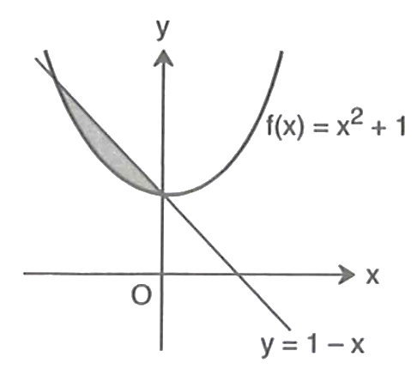

Чыгаруу:

Жообу: _________________________________

2. Сүрөттөгү боёлгон бөлүктүн аянтын тап.

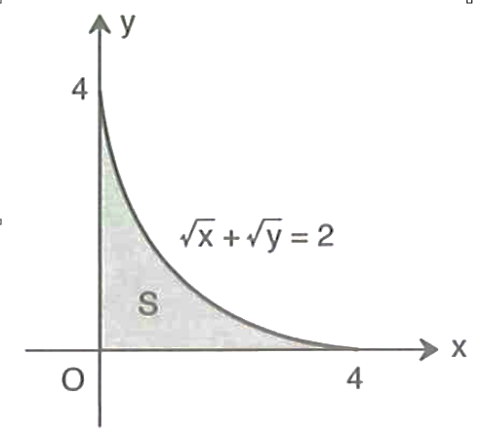

Чыгаруу:

Жообу: _________________________________

3. Сүрөттөгү боёлгон бөлүктүн аянтын тап.

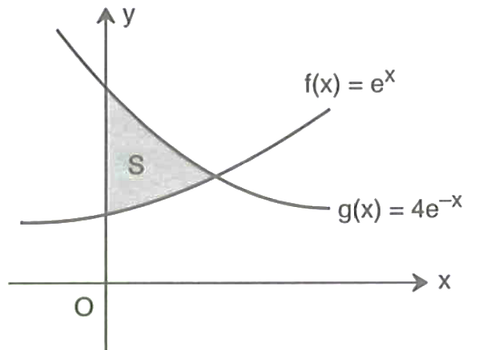

Чыгаруу:

Жообу: _________________________________

4. Сүрөттөгү боёлгон бөлүктүн аянтын тап.

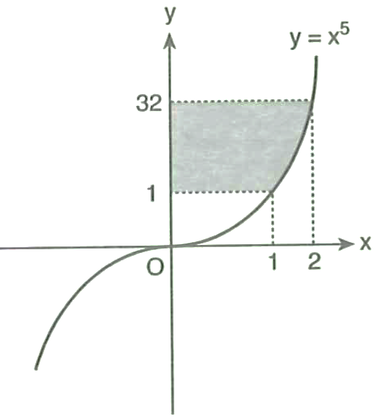

Чыгаруу:

Жообу: _________________________________

5. Сүрөттөгү боёлгон бөлүктүн аянтын тап.

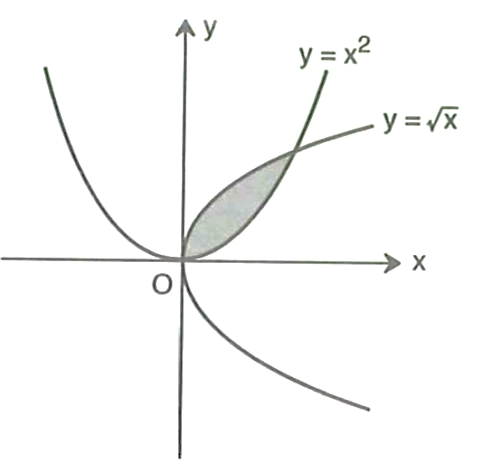

Чыгаруу:

Жообу: _________________________________

6. Сүрөттөгү боёлгон бөлүктүн огу айланасында айлануусунан пайда болгон нерсенин көлөмүн тап.

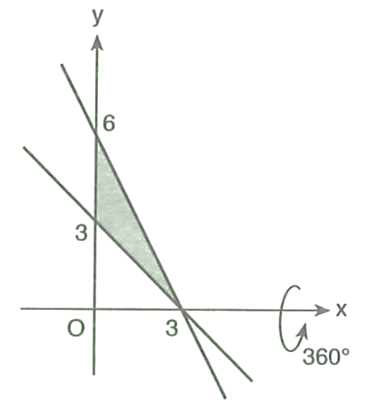

Чыгаруу:

Жообу: _________________________________

7. Сүрөттөгү боёлгон бөлүктүн огу айланасында айлануусунан пайда болгон нерсенин көлөмүн тап.

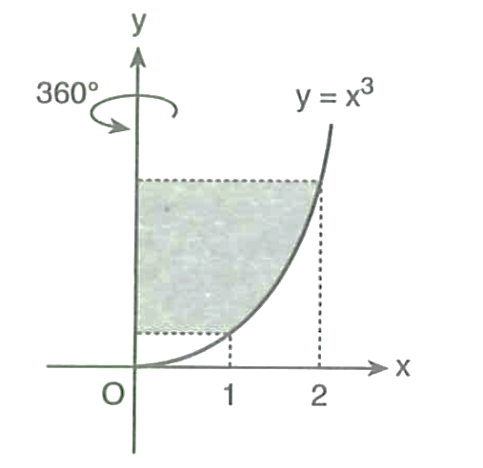

Чыгаруу:

Жообу: _________________________________

8. Сүрөттөгү боёлгон бөлүктүн $Oy$ огу огу айланасында айлануусунан пайда болгон нерсенин көлөмүн тап.

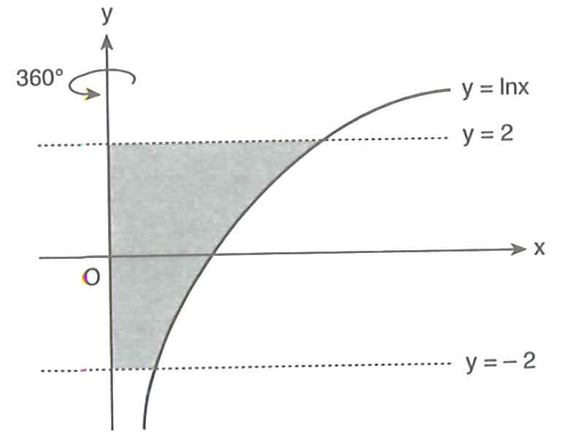

Чыгаруу:

Жообу: _________________________________

9. Сүрөттөгү боёлгон бөлүктүн огу айланасында айлануусунан пайда болгон нерсенин көлөмүн тап.

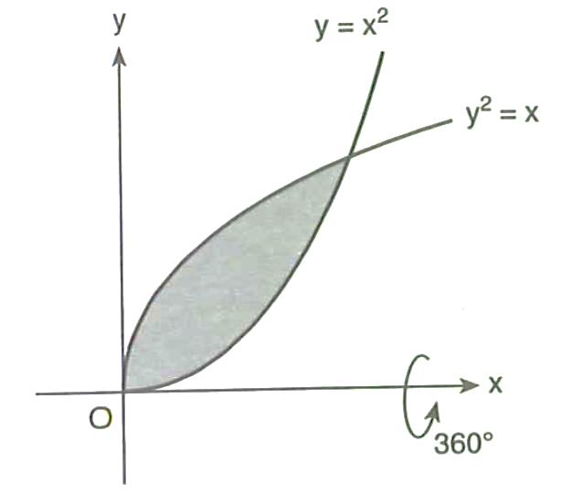

Чыгаруу:

Жообу: _________________________________

10. Сүрөттөгү боёлгон бөлүктүн $Oy$ огу айланасында айлануусунан пайда болгон нерсенин көлөмүн тап.

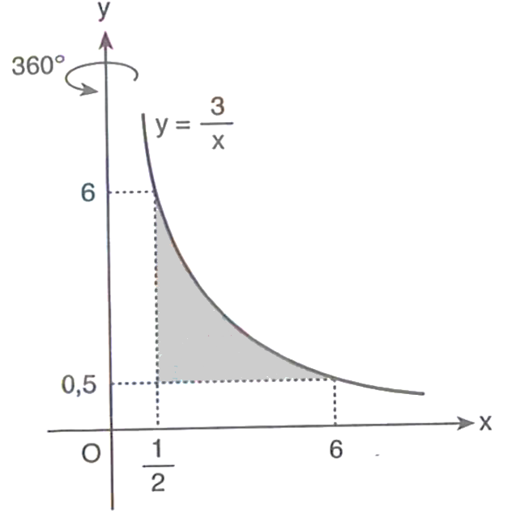

Чыгаруу:

Жообу: _________________________________

|  |  |  |  |  |  |  |
| --- | --- | --- | --- | --- | --- | --- |
| 10 | Маалыматтар-дын анализи | Tүрдүү көрүнүштө берилген статисктикалык маалыматтарды анализдей алат | B | Кыска жооптуу | 8 | I |

1. **Смартфон батарея тести.** Бир технология компаниясы сыноо максатында 12 смартфондун батарея пайыздарын (толук кубатталган абалда пайдалангандан кийин калган пайыз) аныктады: 92, 85, 78, 80, 90, 88, 83, 75, 95, 81, 87, 89. Ушул тизменин өртө маанисин эсепте.

|  |  |  |  |  |  |  |  |  |  |
| --- | --- | --- | --- | --- | --- | --- | --- | --- | --- |
| Жообу |  |  |  |  |  |  |  |  |  |

2. **Буюртмаларды жеткирип берүү убактысы.** Бир онлайн соода платформасы буюртмаларды жеткирип берүү убакыттарын (сааттарда) күзөттү. Төмөндө бөлүштүрүү жадыбалы түзүлгөн:

|  |  |  |  |  |  |
| --- | --- | --- | --- | --- | --- |
| Жеткирип берүү убагы (саат) | 1 | 2 | 3 | 4 | 5 |
| ыктымалдуулу | $$\frac{1}{10}$$ | $$\frac{3}{10}$$ | $$\frac{4}{10}$$ | $$\frac{3}{20}$$ | $$\frac{1}{20}$$ |

Бул маалыматтардын негизинде буюртманын математикалык күтүлмөсүн аныкта.

|  |  |  |  |  |  |  |  |  |  |
| --- | --- | --- | --- | --- | --- | --- | --- | --- | --- |
| Жообу |  |  |  |  |  |  |  |  |  |

3. **Мобилдик тиркеменин пайдалануучуларынын баалары.** Бир мобилдик тиркеме үчүн пайдалануучулар тарабынан берилген баалар төмөнкүдөй:

$4, 5, 3, 4, 2, 5, 4, 3, 4, 5, 4$.

Бул баалардын модасы жана медиасынын суммасын тап.

|  |  |  |  |  |  |  |  |  |  |
| --- | --- | --- | --- | --- | --- | --- | --- | --- | --- |
| Жообу |  |  |  |  |  |  |  |  |  |

4. **Онлайн курсту баалоо.** Бир онлайн курс боюнча катышуучулардын баалары:

$$8, 9, 7, 8, 6, 10, 8, 9.$$

Бул тизменин модасы жана медиасынын суммасын тап.

|  |  |  |  |  |  |  |  |  |  |
| --- | --- | --- | --- | --- | --- | --- | --- | --- | --- |
| Жообу |  |  |  |  |  |  |  |  |  |

5. **Смартфондун экран өлчөмдөрү.** Жаңы чыгып жаткан смартфондордун экран өлчөмдөрү (дюймда) боюнча бөлүштүрүү жадыбалы:

|  |  |  |  |  |
| --- | --- | --- | --- | --- |
| $X$ (дюйм) | $$5,5$$ | $$6$$ | $$6,5$$ | $$7$$ |
| $M$ (саны) | $$4$$ | $$6$$ | $$3$$ | $$2$$ |

Бул маалыматтардын негизинде экран өлчөмүнүн орточо маанисин тап.

|  |  |  |  |  |  |  |  |  |  |
| --- | --- | --- | --- | --- | --- | --- | --- | --- | --- |
| Жообу |  |  |  |  |  |  |  |  |  |

6. **Жеткирип берүү убакыттарын талдоо.** Бир логистика компаниясы 100 км аралыкка жеткирип берүү үчүн пайдаланылган транспорт каражатынын иштөө убакыттарын (сааттарда) белгиледи.

$$1,2; 1,5; 1,3; 1,7; 1,4; 1,3.$$

Ушул убакыттардын орточо арифметикасы жана медиасын эсептеп, алардын суммасын тап.

|  |  |  |  |  |  |  |  |  |  |
| --- | --- | --- | --- | --- | --- | --- | --- | --- | --- |
| Жообу |  |  |  |  |  |  |  |  |  |

7. **Чуркоо натыйжалары.** Спортчу 100 м аралыкка чуркоо боюнча төмөнкү натыйжаларга жетишти (секундаларда):

$$10,2; 10; 10,1; 10,3; 10,1; 10; 10,2; 10,4; 10; 10,3.$$

Ушул сандар катарынын медиасы жана модасынын орточо арифметикасын тап.

|  |  |  |  |  |  |  |  |  |  |
| --- | --- | --- | --- | --- | --- | --- | --- | --- | --- |
| Жообу |  |  |  |  |  |  |  |  |  |

8. **Социалдык тармактардагы активдүүлүк.** Бир изилдөөдө социалдык тармактарды күнүмдүк ишмердүүлүк убактысы (сааттарда) күзөтүлгөн. Бөлүштүрүү жадыбалы:

|  |  |  |  |  |  |
| --- | --- | --- | --- | --- | --- |
| $X$ (саат) | 1 | 2 | 3 | 4 | 5 |
| $M$ (күндөрдүн саны) | 5 | 12 | 18 | 10 | 5 |

Ушул маалыматтардын негизинде, күнүмдүк ишмердүүлүк модасы жана медиасынын көбөйтүндүсүн тап.

|  |  |  |  |  |  |  |  |  |  |
| --- | --- | --- | --- | --- | --- | --- | --- | --- | --- |
| Жообу |  |  |  |  |  |  |  |  |  |

9. **Ресторан кардарларынын баалары.** Бир ресторандын кардарлары тарабынан берилген баалар:

$$3, 4, 4, 5, 2, 5, 4, 3, 4, 5, 3, 4.$$

Ушул тандалманын модасы жана өзгөрүү кеңдигинин суммасын эсепте.

|  |  |  |  |  |  |  |  |  |  |
| --- | --- | --- | --- | --- | --- | --- | --- | --- | --- |
| Жообу |  |  |  |  |  |  |  |  |  |

10. **Кызматкерлердин ишмердүүлүгүнүн баалары.** Бир компанияда кызматкерлердин ишмердүүлүгүнүн көрсөткүчтөрү (баллдарда) төмөнкү жадыбалда туюнтулган:

|  |  |  |  |
| --- | --- | --- | --- |
| $X$ (балл) | 60 | 70 | 80 |
| $M$ (саны) | 6 | 15 | 9 |

Ушул маалыматтын негизинде кызматкерлердин орточо баасын эсепте.

|  |  |  |  |  |  |  |  |  |  |
| --- | --- | --- | --- | --- | --- | --- | --- | --- | --- |
| Жообу |  |  |  |  |  |  |  |  |  |

|  |  |  |  |  |  |  |
| --- | --- | --- | --- | --- | --- | --- |
| 11 | Kомбинатори-ка маселелери | Комбинаторика формулаларын практикалык маселелерди чыгарууда колдоно алат. | Q | Кыска жооптуу | 8 | I |

1. С**порт дүкөнүндөгү топтордун топтомун түзүү.** Бир спорт дүкөнү 3 футбол, 5 баскетбол тобу жана 4 волейбол тобун сунуштайт. Дүкөн атайын спорт топтомун жаратмакчы, мында ар бир топтомдо кеминде бир футбол тобу, бир баскетбол тобу жана бир волейбол тобу болушу шарт. Мындай топтомдорду түзүү үчүн канча усул бар:

|  |  |  |  |  |  |  |  |  |  |
| --- | --- | --- | --- | --- | --- | --- | --- | --- | --- |
| Жообу |  |  |  |  |  |  |  |  |  |

**2. Tech конференциясындагы белек пакети.** Tech конференциясында уюштуруучулар катышуучуларга белек катары атайын аксессуар пакеттерин таратмакчы. Дүкөндө төмөнкү “power bank”тар калыптыр: кызыл «power bank» тар 5, ак «power bank» тар 10. Ар бир белек пакетинде 2 кызыл жана 3 ак «power bank» болушу пландаштырылган. Уюштуруучулар мындай белек пакетин канча усул менен даярдашы мүмкүн?

|  |  |  |  |  |  |  |  |  |  |
| --- | --- | --- | --- | --- | --- | --- | --- | --- | --- |
| Жообу |  |  |  |  |  |  |  |  |  |

**3.** **Сайт үчүн пароль жаратуу.** Бир сайт 4 белгиден турган паролду талап кылат. Ар бир белги чоң тамга (A, B, C, D, E, F лардан бири) же цифра (0, 1, 2 лардан бири) болушу мүмкүн. Бирок паролдо жок дегенде бир цифра катышышы шарт. Белгилер кайталанышы мүмкүн эмес. Канча түрдүү пароль пайда болот?

|  |  |  |  |  |  |  |  |  |  |
| --- | --- | --- | --- | --- | --- | --- | --- | --- | --- |
| Жообу |  |  |  |  |  |  |  |  |  |

**4. Онлайн жолугушууда сүйлөө тартиби.** Бир компания онлайн жолугушууда 6 катышуучунун сүйлөө тартибин белгилөөдө. Бирок, эки директор (Е1 жана Е2) бири-биринин пикирин толтурушу үчүн, алар кезекте удаа сүйлөшү керек. Канча түрдүү сүйлөө тартибин түзүүгө болот?

|  |  |  |  |  |  |  |  |  |  |
| --- | --- | --- | --- | --- | --- | --- | --- | --- | --- |
| Жообу |  |  |  |  |  |  |  |  |  |

**5. Плейлист (ырлар) тартиптөө.** Бир музыкалык платформа бир альбомдогу 7 ырдан плейлист түзмөкчү, бирок альбомдогу эң узун 3 ырлар удаа чыгышы шарт. Канча түрдүү плейлист түзүлүшү мүмкүн?

|  |  |  |  |  |  |  |  |  |  |
| --- | --- | --- | --- | --- | --- | --- | --- | --- | --- |
| Жообу |  |  |  |  |  |  |  |  |  |

**6. IT конференциясы үчүн робот тандоо.** Бир технологиялык стартапта 1 ден 10 го чейин номерленген 10 жасалма интеллектке негизделген робот жардамчысы бар. Жакынкы күндөрдө болуп өтүүчү эл аралык IT конференциясында, компания бул роботтордун 4 сүн көрсөтүүнү пландаштырып жатат. Бирок, инновациялык жандашууну көрсөтүү максатында, тандалган 4 роботтон жок дегенде бирөөсүнүн серия номери курама сан болушу шарт. Ушул шартты эсепке алып, 4 робот жардамчысын тандоону канча түрдүү усулда ишке ашыруу мүмкүн?

|  |  |  |  |  |  |  |  |  |  |
| --- | --- | --- | --- | --- | --- | --- | --- | --- | --- |
| Жообу |  |  |  |  |  |  |  |  |  |

**7. Окуучуларды топтон тандоо.** 7 жигит жана 4 кыздан турган окуучулар тобунан алты окуучуну ушундай тандап алыш керек, натыйжада алардын ичинде кыздардын саны экиден аз эмес болсун. Муну канча түрдүү усулда ишке ашырууга болот?

|  |  |  |  |  |  |  |  |  |  |
| --- | --- | --- | --- | --- | --- | --- | --- | --- | --- |
| Жообу |  |  |  |  |  |  |  |  |  |

**8. Томпок көп бурчтуктун диагоналдары.** Томпок жети бурчтуктун диагоналдары канча чекитте кесилишет? Эч кайсы үч диагоналы бир чекитте кесилишпейт, деп элестет.

|  |  |  |  |  |  |  |  |  |  |
| --- | --- | --- | --- | --- | --- | --- | --- | --- | --- |
| Жообу |  |  |  |  |  |  |  |  |  |

**9. 4 орундуу коопсуздук коддору.** Компьютердин коопсуздук системасы үчүн 4 орундуу код керек (0000 дөн 9999 га чейин). Коддо 7 саны бир жолу гана катышуусу шарт жана сандар кайталанбашы керек. Канча түрдүү код түзүүгө болот?

|  |  |  |  |  |  |  |  |  |  |
| --- | --- | --- | --- | --- | --- | --- | --- | --- | --- |
| Жообу |  |  |  |  |  |  |  |  |  |

**10. Oнлайн буюртма номерлерин кайра тартиптөө.** Бир онлайн дүкөндөгү буюртманын номери 2, 5, 9, 7, 5 номерлеринен турат. Бул номерлердин жардамында жалпы боюртманы номерлөөгө болот? (Номер 5 орундуу сан болушу керек).

|  |  |  |  |  |  |  |  |  |  |
| --- | --- | --- | --- | --- | --- | --- | --- | --- | --- |
| Жообу |  |  |  |  |  |  |  |  |  |

|  |  |  |  |  |  |  |
| --- | --- | --- | --- | --- | --- | --- |
| 12 | Ыктымалдуу-лук | Капыскы окуялардын ыктымалдуулугун түрдүү усулдарда эсептей алат | Q | Кыска жооптуу | 8 | I |

1. Беттери 1, 2, 3, 4 сандары менен белгиленген эки тетраэдр бир убакта столго ташталат, мында тетраэдрдин столго тийип турган бетиндеги очко эсептелинет. Эки тетраэдрден түшө турган очколордун суммасынын эң чоң маанисинин түшүү ыктымалдуулугун тап.

|  |  |  |  |  |  |  |  |  |  |
| --- | --- | --- | --- | --- | --- | --- | --- | --- | --- |
| Жообу |  |  |  |  |  |  |  |  |  |

2. Калем салгычта 10 калем бар болуп, алардын 4 сү ачылбаган (учталбаган). Тобокелдик менен эки калем алынды. Алынган калемдердин ичинде ачылбаган калем болбостугунун ыктымалдуулугун тап.

|  |  |  |  |  |  |  |  |  |  |
| --- | --- | --- | --- | --- | --- | --- | --- | --- | --- |
| Жообу |  |  |  |  |  |  |  |  |  |

3. Aкмал досунун телефон номеринин акыркы 2 цифрасын унутуп калды, бирок алар ар түрдүү экендигин жана 3 дан кичине эки орундуу цифра экенин эстейт. Муну эске алып, туш келген 2 цифраны терет. Булар керектүү цифралар болушу ыктымалдуулугун тап.

|  |  |  |  |  |  |  |  |  |  |
| --- | --- | --- | --- | --- | --- | --- | --- | --- | --- |
| Жообу |  |  |  |  |  |  |  |  |  |

4. Эки оюн кубуги ташталды. Эки кубиктен түшө турган очколордун суммасы 8 ден ашпастыгынын ыктымалдуулугун тап.

|  |  |  |  |  |  |  |  |  |  |
| --- | --- | --- | --- | --- | --- | --- | --- | --- | --- |
| Жообу |  |  |  |  |  |  |  |  |  |

5. Бир онлайн дүкөндүн аксессуарлар кутусунда жалпы 8 продукт бар. Алардын 5 сү жогорку сапатта жана 3 сү орто сапатта деп белгиленген. Кардар туш келген 2 продуктту тандайт. Тандалган продукттардын ичинде жок дегенде бир жогорку сапаттуу продукт болушу ыктымалдуулугун тап.

|  |  |  |  |  |  |  |  |  |  |  |
| --- | --- | --- | --- | --- | --- | --- | --- | --- | --- | --- |
| Жообу |  |  |  |  |  |  |  |  |  |  |

6. Түрдүү 2 математика, 2 физика жана 2 химия китеби шкафтын бир текчесине коюлуп жатат. Химия китептеринин катар келүү ыктымалдуулугун тап.

|  |  |  |  |  |  |  |  |  |  |
| --- | --- | --- | --- | --- | --- | --- | --- | --- | --- |
| Жообу |  |  |  |  |  |  |  |  |  |

7. Aбрардын китеп шкафында 8 математикага таандын, 6 англис тилине таандык ар түрдүү китептер бар. Абрар туш келген 2 китепти алды. Алынган эки китептин бирдей предметке тиешелүү болуу ыктымалдуулугун тап.

|  |  |  |  |  |  |  |  |  |  |
| --- | --- | --- | --- | --- | --- | --- | --- | --- | --- |
| Жообу |  |  |  |  |  |  |  |  |  |

8. Сарвар досу Надырдын телефон номерин терип жатканда акыркы 3 цифраны эстей албады. Бирок, цифралар ар түрдүү жана 6 дан кичине экендигин билет. Бардык терүүлөрдан туура номерди терүү ыктымалдуулугу эмнеге тең болот?

|  |  |  |  |  |  |  |  |  |  |
| --- | --- | --- | --- | --- | --- | --- | --- | --- | --- |
| Жообу |  |  |  |  |  |  |  |  |  |

9. Бир онлайн контент плантформасында 10 жаратуучу бар, алардын 6 су видео жаратуучу жана 4 сү блогер болуп саналат. Кокусунан платформа максатында 7 жаратуучу тандалат. Тандалгандардын арасында анык 3 блогердин болушу ыктымалдуулугун тап.

|  |  |  |  |  |  |  |  |  |  |
| --- | --- | --- | --- | --- | --- | --- | --- | --- | --- |
| Жообу |  |  |  |  |  |  |  |  |  |

10. Узундугу 30 см болгон *L* кесинди узундугу 12 см болгон *l* кесинди жайгаштырылган. Чоң кесиндиге кокусунан коюлган чекиттин кичине кесиндиге да түшүү ыктымалдуулугун тап. Чекиттин кесиндиге түшүү ыктымалдуулугу кесиндинин узундугуна тууро пропорционал болуп, анын жайгашуусуна байланыштуу эмес деп эсептелет.

|  |  |  |  |  |  |  |  |  |  |
| --- | --- | --- | --- | --- | --- | --- | --- | --- | --- |
| Жообу |  |  |  |  |  |  |  |  |  |

11 – класс жыйынтыктоочу экзамен материалдары **Геометрия** тапшырмалары

|  |  |  |  |  |  |  |
| --- | --- | --- | --- | --- | --- | --- |
| 13 | Мейкиндикте векторлор | Мейкиндикте векторлор үстүндө амалдарды аткарууда векторлордун касиеттерин колдоно алат | Б | Кыска жооптуу | 12 | I |

1. чекиттен $Oz$ огуна чейин болгон аралыкты тап.

|  |  |  |  |  |  |  |  |  |  |
| --- | --- | --- | --- | --- | --- | --- | --- | --- | --- |
| Жообу |  |  |  |  |  |  |  |  |  |

2. , , , чекиттер берилген. $AB$ va $CD$ векторлордун скалярдык көбөйтүндүсүн тап.

|  |  |  |  |  |  |  |  |  |  |
| --- | --- | --- | --- | --- | --- | --- | --- | --- | --- |
| Жообу |  |  |  |  |  |  |  |  |  |

3. жана векторлор арасындагы бурч канча градуска барабар?

|  |  |  |  |  |  |  |  |  |  |
| --- | --- | --- | --- | --- | --- | --- | --- | --- | --- |
| Жообу |  |  |  |  |  |  |  |  |  |

4. va болсо, вектор узундугун тап.

|  |  |  |  |  |  |  |  |  |  |
| --- | --- | --- | --- | --- | --- | --- | --- | --- | --- |
| Жообу |  |  |  |  |  |  |  |  |  |

5. дин кандай маанисинде $\vec{a}(m;4;-3)$ жана $\vec{b}(4;8;-6)$ векторлор коллинеар болот?

|  |  |  |  |  |  |  |  |  |  |
| --- | --- | --- | --- | --- | --- | --- | --- | --- | --- |
| Жообу |  |  |  |  |  |  |  |  |  |

6. векторлордун узундугу 13 кө барабар болсо, $z$ нын маанилеринин көбөйтүндүсүн тап.

|  |  |  |  |  |  |  |  |  |  |
| --- | --- | --- | --- | --- | --- | --- | --- | --- | --- |
| Жообу |  |  |  |  |  |  |  |  |  |

7. Эгерде $\vec{p}(1;5;-1)$ жана $\vec{q}(-2;2;2)$ болсо, $\vec{m}=4\vec{p}+2\vec{q}$ вектордун узундугун тап.

|  |  |  |  |  |  |  |  |  |  |
| --- | --- | --- | --- | --- | --- | --- | --- | --- | --- |
| Жообу |  |  |  |  |  |  |  |  |  |

8. нын кандай маанисинде $\vec{a}(n;-2;1)$ жана $\vec{b}(n;n;1)$ векторлор перпендикуляр болот?

|  |  |  |  |  |  |  |  |  |  |
| --- | --- | --- | --- | --- | --- | --- | --- | --- | --- |
| Жообу |  |  |  |  |  |  |  |  |  |

9. жана векторлордун скалярдык көбөйтүндүсүн тап.

|  |  |  |  |  |  |  |  |  |  |
| --- | --- | --- | --- | --- | --- | --- | --- | --- | --- |
| Жообу |  |  |  |  |  |  |  |  |  |

10. жана векторлор коллинеар болсо, $m∙n$ маанисин тап.

|  |  |  |  |  |  |  |  |  |  |
| --- | --- | --- | --- | --- | --- | --- | --- | --- | --- |
| Жообу |  |  |  |  |  |  |  |  |  |

|  |  |  |  |  |  |  |
| --- | --- | --- | --- | --- | --- | --- |
| 14 | Мейкиндикте түз сызыктар | Мейкиндикте түз сызык жана тегиздиктердин өз ара жайгашуусуна тиешелүү маселелерди чыгара алат | B | Кыска жооптуу | 12 | I |

1. Перпендикуляр жана жантык ортосундагы бур 60° ка тең. Эгерде перпендикулярдын узундугу 12 см болсо, жантыктын узундугун тап (см).

|  |  |  |  |  |  |  |  |  |  |
| --- | --- | --- | --- | --- | --- | --- | --- | --- | --- |
| Жообу |  |  |  |  |  |  |  |  |  |

2. Teгиздикке түшүрүлгөн перпендикуляр менен жантык ортосундагы бурч 30°ка тең. Эгерде перпендикулярдын узундугу $10\sqrt{3}$ см болсо, жантыктын узундугун тап (см).

|  |  |  |  |  |  |  |  |  |  |
| --- | --- | --- | --- | --- | --- | --- | --- | --- | --- |
| Жообу |  |  |  |  |  |  |  |  |  |

3. Бир чекиттен тегиздикке түшүрүлгөн жантык 13 см, перпендикуляр 5 см болсо, жантыктын тегиздиктеги

|  |  |  |  |  |  |  |  |  |  |
| --- | --- | --- | --- | --- | --- | --- | --- | --- | --- |
| Жообу |  |  |  |  |  |  |  |  |  |

4. Мейкиндиктеги кандайдыр бир чекиттен тегиздикке түшүрүлгөн жантыктын узундугу 10 см болсо жана анын тегиздиктеги проекциясы 8 см ге тең болсо, перпендикулярдын узундугун см де эсепте.

|  |  |  |  |  |  |  |  |  |  |
| --- | --- | --- | --- | --- | --- | --- | --- | --- | --- |
| Жообу |  |  |  |  |  |  |  |  |  |

5. Teгиздикке түшүрүлгөн жантык менен перпендикулярдын арасындагы бучр 45°. Эгерде перпендикулярдын узундугу 10 см болсо, жантыктын тегиздиктеги проекциясын см де тап.

|  |  |  |  |  |  |  |  |  |  |
| --- | --- | --- | --- | --- | --- | --- | --- | --- | --- |
| Жообу |  |  |  |  |  |  |  |  |  |

6. Мейкиндиктеги кандайдыр бир чекиттен тегиздикке түшүрүлгөн жантыктын узундугу 13 см болуп, анын тегиздиктеги проекциясы 5 см ге болсо, перпендикулярдын узундугун см де аныкта.

|  |  |  |  |  |  |  |  |  |  |
| --- | --- | --- | --- | --- | --- | --- | --- | --- | --- |
| Жообу |  |  |  |  |  |  |  |  |  |

7. Тегиздикте мейкиндиктин бир чекитинен узундугу 20 см жана 15 см болгон эки жантык өткөрүлгөн. Биринчи жантыктын тегиздиктеги проекциясы 16 см болсо, экинчи жантыктын проекциясын тап (см).

|  |  |  |  |  |  |  |  |  |  |
| --- | --- | --- | --- | --- | --- | --- | --- | --- | --- |
| Жообу |  |  |  |  |  |  |  |  |  |

8. Тегиздикте мейкиндиктин бир чекитинен узундугу 13 см жана 20 см болгон эки жантык өткөрүлгөн. Биринчи жантыктын тегиздиктеги проекциясы 5 см болсо, экинчи жантыктын проекциясын тап (см).

|  |  |  |  |  |  |  |  |  |  |
| --- | --- | --- | --- | --- | --- | --- | --- | --- | --- |
| Жообу |  |  |  |  |  |  |  |  |  |

9. Тегиздикте мейкиндиктин бир чекитинен узундугу 25 см жана 29 см болгон эки жантык өткөрүлгөн. Биринчи жантыктын тегиздиктеги проекциясы 15 см болсо, экинчи жантыктын проекциясын тап (см).

|  |  |  |  |  |  |  |  |  |  |
| --- | --- | --- | --- | --- | --- | --- | --- | --- | --- |
| Жообу |  |  |  |  |  |  |  |  |  |

10. Тегиздикте мейкиндиктин бир чекитинен узундугу 10 см жана 17 см болгон эки жантык өткөрүлгөн. Биринчи жантыктын тегиздиктеги проекциясы 6 см болсо, экинчи жантыктын проекциясын тап (см).

|  |  |  |  |  |  |  |  |  |  |
| --- | --- | --- | --- | --- | --- | --- | --- | --- | --- |
| Жообу |  |  |  |  |  |  |  |  |  |

|  |  |  |  |  |  |  |
| --- | --- | --- | --- | --- | --- | --- |
| 15 | Призмалар | Призмалардын бети жана көлөмүн табуу, түрдүү кесилиштерди пайда кылууда формулаларды колдоно алат. | Q | Кыска жооптуу | 12 | I |

1. Заманбап архитектура моделинде туура параллелепипедден пайдаланылган. Моделдин өлчөмдөрү төмөнкүдөй: каптал кыры 1 м, негизинин диагоналдары 2:3 катышта. Негизи параллелограмм болуп, жактары 23 см жана 11 м ге барабар. Моделде каптал кыры жана негизинин ар бир диагоналы боюнча эки түрдүү диагенал кесилиш пайда кылынат. Бул кесилиштерден чоңунун аянтын м2 де тап.

|  |  |  |  |  |  |  |  |  |  |
| --- | --- | --- | --- | --- | --- | --- | --- | --- | --- |
| Жообу |  |  |  |  |  |  |  |  |  |

2. Инновациялык дрон иштеп чыгаруу компаниясы жаңы моделдин структурасын оптималдаштыруу үчүн анын бөлүмдөрүнөн бирин туура параллелепипед түрүндө долбоорлоштурган. Ушул бөлүмдүн негиз тегиздиги параллелограмм түрүндө болуп, анын жактары төмөнкүдөй 3 см жана 5 см ге, диагоналдарынан бири болсо 4 см ге барабар. Ошондой эле, дизайнда дрон бөлүмүнүн (туура параллелепипеддин) кичине диагоналы негиз тегиздиги менен $60°$ туу бурч пайда кылат. Ушул шарттардын негизинде дрон бөлүмүнүн (туура параллелепипеддин) кичине диагоналынын узундугун см де тап.

|  |  |  |  |  |  |  |  |  |  |
| --- | --- | --- | --- | --- | --- | --- | --- | --- | --- |
| Жообу |  |  |  |  |  |  |  |  |  |

3. Жаңы маалыматтык борбор үчүн иштеп чыгылган сервер имараты туура параллелепипед түрүндө. Анын негиз тегиздиги параллелограмм болуп, төмөнкү өлчөмдөргө ээ: негизинин жактары 6 м жана 8 м; негиз диагоналдарынан бири 12 м; каптал кыры 5 м (б.а, корпусунун бийиктиги). Ушул маалыматтардын негизинде сервер имаратынын чоң диагоналынын узундугун метрде тап.

|  |  |  |  |  |  |  |  |  |  |
| --- | --- | --- | --- | --- | --- | --- | --- | --- | --- |
| Жообу |  |  |  |  |  |  |  |  |  |

4. Заманбап 3D басып чыгаруу технологиясынан пайдаланып, үч өлчөмдүү искусство чыгармасы жаратылууда. Ушул чыгарма салттуу эмес түрдө – үч бурчтуу призма формасында иштеп чыгылган. Дизайнер муну толугу менен боёо аркылуу бетин декоративдүү түрдөө жасалгалоону пландаштырган. Искусство чыгармасынын бийиктиги 50 см жана негизи болгон үч бурчтуктун жактары 40 см, 13 см жана 37 см болсо, анын толук сыртын cм2 де тап.

|  |  |  |  |  |  |  |  |  |  |
| --- | --- | --- | --- | --- | --- | --- | --- | --- | --- |
| Жообу |  |  |  |  |  |  |  |  |  |

5. Заманбап смарт технологиялар менен жасалгаланган 3Д моделдештирүү жараянында куб формасындагы объект үстүдө иш жүрүүдө. Программалык камсыздоо тарабынан аныкталган маалыматка ылайык: кубдун кыры 1 бирдикке чоңойтулса, анын толук сырты 54 кв. бирдикке чоңоёт. Кубдун кырынын узундугу канча бирдикке барабар экендигин тап.

|  |  |  |  |  |  |  |  |  |  |
| --- | --- | --- | --- | --- | --- | --- | --- | --- | --- |
| Жообу |  |  |  |  |  |  |  |  |  |

6. Программалык камсыздоо тарабынан жаратылып жаткан интерактивдүү модел үчүн үч бурчтуу тик призманын негизиндеги үч бурчтуктун жактары 29 см, 25 см жана 6 см экендиги аныкталган. Ошондой эле, программалык камсыздоо маалыматына ылайык, призманын бийиктиги негиздин «чоң, бийиктиги» (б.а үч бурчтуктун эң узун бийиктиги) не барабар. Ушул маалыматтарга ылайык, призманын көлөмүн см3 де тап.

|  |  |  |  |  |  |  |  |  |  |
| --- | --- | --- | --- | --- | --- | --- | --- | --- | --- |
| Жообу |  |  |  |  |  |  |  |  |  |

7. Куту тик параллелепипед формасында болуп, анын негизи аянты 1м2 болгон ромбдон турат. Кутунун диагоналдык кесилиштеринин аянттары ылайыктуу түрдө 3 м2 жана 6 м2 ге барабар. Ушул кутуга кырынын узундугу 1 дм болгон канча кубду жайгаштырууга болот?

|  |  |  |  |  |  |  |  |  |  |
| --- | --- | --- | --- | --- | --- | --- | --- | --- | --- |
| Жообу |  |  |  |  |  |  |  |  |  |

8. Призманын негизинин жагы $2\sqrt{5}$ см болгон туура алты бурчтуктан, каптал жактары квадраттардан турат. Призманын чоң диагоналынын узундугун см де тап.

|  |  |  |  |  |  |  |  |  |  |
| --- | --- | --- | --- | --- | --- | --- | --- | --- | --- |
| Жообу |  |  |  |  |  |  |  |  |  |

9. Узундугу 100 м, туурасы болсо 10 м болгон тик бурчтук формасындагы аянтты калыңдыгы 5 см болгон асфальт менен капташ керек. Эгерде 1 м3 көлөмдөгү асфалттын массасы 2,4 тонна жана бир жүк машинасынын жүк көтөрүү кубаты 5 тонна болсо, бул аянтты асфалттоо үчүн канча жүк машинасы керек болот?

|  |  |  |  |  |  |  |  |  |  |
| --- | --- | --- | --- | --- | --- | --- | --- | --- | --- |
| Жообу |  |  |  |  |  |  |  |  |  |

10. Өлчөмдөрү 420 мм × 240 мм × 90 мм болгон тик бурчтуу параллелепипед формасындагы, тыгыздыгы 7,8 г/cм3 болгон болот плиталардын канчасын жүк көтөрүү кубаты 3 т болгон жүк машинасында ташуу мүмкүн? түшүндүрмө: $m=ρ∙V$, бул жерде, $m$–масса, $ρ$– тыгыздык, V - көлөм.

|  |  |  |  |  |  |  |  |  |  |
| --- | --- | --- | --- | --- | --- | --- | --- | --- | --- |
| Жообу |  |  |  |  |  |  |  |  |  |

|  |  |  |  |  |  |  |
| --- | --- | --- | --- | --- | --- | --- |
| 16 | Цилиндр | Цилиндрдин бети жана көлөмүн табуу, түрдүү кесилиштерди пайда кылууда формулаларды колдоно алат. | Q | Кыска жооптуу | 12 | I |

1. Цилиндрдин бийиктиги 8 дм, негизинин радиусу 5 дм. Цилиндр огуна параллел тегиздик менен кесилген, натыйжада кесилиште квадрат пайда болгон. Бул кесилиштен цилиндр огуна чейинки болгон аралыкты дм де тап.

|  |  |  |  |  |  |  |  |  |  |
| --- | --- | --- | --- | --- | --- | --- | --- | --- | --- |
| Жообу |  |  |  |  |  |  |  |  |  |

2. Цилиндрдин октук кесилишинин диагоналы $16\sqrt{2}$ cм барабар болгон квдраттан турат. Анын көлөмүн см3 дa тап. ( деп ал).

|  |  |  |  |  |  |  |  |  |  |  |
| --- | --- | --- | --- | --- | --- | --- | --- | --- | --- | --- |
| Жообу |  |  |  |  |  |  |  |  |  |  |

3. Цилиндрдин октук кесилишинин жактары 6 cм барабар болгон квадрат болсо, анын көлөмүн см3 да тап. ( деп ал).

|  |  |  |  |  |  |  |  |  |  |
| --- | --- | --- | --- | --- | --- | --- | --- | --- | --- |
| Жообу |  |  |  |  |  |  |  |  |  |

4. Жагы 12 cм ге барабар болгон квадраттан цилиндр оролгон. Бул цилиндрдин негизинин аянтын см2 да тап ( деп ал).

|  |  |  |  |  |  |  |  |  |  |
| --- | --- | --- | --- | --- | --- | --- | --- | --- | --- |
| Жообу |  |  |  |  |  |  |  |  |  |

5. Цилиндрдин толук бети $192π$ га, каптал бети болсо $120π$ га барабар. Ушул цилиндрдин көлөмүн см3 дa тап. ( деп ал).

|  |  |  |  |  |  |  |  |  |  |
| --- | --- | --- | --- | --- | --- | --- | --- | --- | --- |
| Жообу |  |  |  |  |  |  |  |  |  |

6. Цилиндрдин каптал бетинин жайылмасы квадраттан туруп, анын аянты 144 cм2 ге барабар. Цилиндрдин көлөмүн см3 да тап ( деп ал).

|  |  |  |  |  |  |  |  |  |  |
| --- | --- | --- | --- | --- | --- | --- | --- | --- | --- |
| Жообу |  |  |  |  |  |  |  |  |  |

7. Цилиндр негизинин радиусу 12 см. Цилиндрдин көлөмү cм3 га барабар болсоa, анын бийиктигинин негизи деаметрден канча см ге кичине экенин тап.

|  |  |  |  |  |  |  |  |  |  |
| --- | --- | --- | --- | --- | --- | --- | --- | --- | --- |
| Жообу |  |  |  |  |  |  |  |  |  |

8. Цилиндрдин бийиктиги 8 см, негизинин радиусу 5 см. Цилиндрдин огуна параллел түрдө андан 3 см аралыкка өткөрүлгөн кесилиштин аянтын см2 дa тап.

|  |  |  |  |  |  |  |  |  |  |
| --- | --- | --- | --- | --- | --- | --- | --- | --- | --- |
| Жообу |  |  |  |  |  |  |  |  |  |

9. Цилиндрдин октук кесилишинин диагоналы 24 см ге барабар жана негиз тегиздиги менен $30° туу$ бурчту түзөт. Цилиндрдин көлөмүн см3 да тап. ( деп ал).

|  |  |  |  |  |  |  |  |  |  |
| --- | --- | --- | --- | --- | --- | --- | --- | --- | --- |
| Жообу |  |  |  |  |  |  |  |  |  |

10. Цилиндрдин каптал бети жайылганда, анын диагоналы негиз тегиздиги менен $45°$ бурчту түзөт. Цилиндрдин каптал бети cм2 ге барабар. Цилиндрдин көлөмүн см3 де тап ( деп ал).

|  |  |  |  |  |  |  |  |  |  |
| --- | --- | --- | --- | --- | --- | --- | --- | --- | --- |
| Жообу |  |  |  |  |  |  |  |  |  |

|  |  |  |  |  |  |  |
| --- | --- | --- | --- | --- | --- | --- |
| 17 | Пирамидалар | Пирамида жана кесилген пирамида элементтеринин чоңдуктарын бири-бири менен байланыштыра алат, бети жана көлөмүн табуу формулаларын колдоно алат. | Q | Толук чечимдүү | 13 | II |

1. Төрт бурчтуу пирамиданын бардык каптал кырлары негиз тегиздиги менен $60°$ туу бурчту түзөт. Анын негизи тең капталдуу трапециядан түзүлгөн. Трапециянын бурчтарынан бири $60°$ ка барабар. Трапециянын диагоналдары анын кең бурчунун биссектрисалары. Пирамиданын бийиктиги $8\sqrt{3}$ барабар. Пирамиданын көлөмүн тап.

Чыгаруу:

Жообу: _________________________________

2. Туура төрт бурчтуу кесилген пирамиданын негиздери квадрат түрүндө болуп, чоң негизинин жагы 10 см, кичине негизинин жагы 4 см ге барабар. Кесилген пирамиданын каптал кыры 5 см экендиги белгилүү болсо, анын көлөмүн тап.

Чыгаруу:

Жообу: _________________________________

3. Пирамиданын негизи тең капталдуу үч бурчтук болуп, бул үч бурчтуктун негизи 10 см ге, бийиктиги болсо 15 см ге барабар. Эгерде пирамиданын ар бир каптал кыры 10 см болсо, анын көлөмүн тап.

Чыгаруу:

Жообу: _________________________________

4. Кыры 10 cм болгон $ABCD$ квадрат формасындагы кагаз берилген. $AB$ жагы ортосунан $F$ чекит, $AD$ жагы ортосунн $E$ чекит алынды. Кагазды $EF$, $EC$ жанa $FC$ кесиндилер боюнча бүктөгөндө, $A$, $B$ жана $D$ үчтары үстмө-үст түшкөн пирамида пайда болот. Ушул пирамиданын көлөмүн тап.

Чыгаруу:

Жообу: _________________________________

5. Кесилген пирамида негиздеринин аянттары 48 cм2 va 18 cм2 ге, пирамиданын каптал жагынын бийиктиги 6 см ге барабар. Кесилген пирамиданын көлөмүн тап.

Чыгаруу:

Жообу: _________________________________

6. Үч бурчтуу пирамиданын негизинин жактары 4 см, 4 см жана 2 см ге барабар болгон үч бурчтуктан түзүлгөн. Пирамиданын бардык каптал жактары негизинин тегиздиги менен 60° туу бурчту түзөт. Пирамиданын көлөмүн тап.

Чыгаруу:

Жообу: _________________________________

7. Tөрт бурчтуу туура кесилген пирмаиданын негиздеринин жактары $8\sqrt{2}$ см жана $2\sqrt{2}$ cм ге барабар. Бийиктиги 4 см ге барабар. Анын толук бетин тап.

Чыгаруу:

Жообу: _________________________________

8. Туура төрт бурчтуу кесилген пирамиданын негиздеринин жактары 4 см жана 10 см. Бул кесилген пирамиданын каптал жагынын бийиктиги 5 см болсо, анын көлөмүн тап.

Чыгаруу:

Жообу: _________________________________

9. Туура төрт бурчтуу кесилген пирамиданын көлөмү 76 cm3 ге, бийиктиги 6 cм ге жана негизинин аянттары 9:4 катышта болсо, пирамиданын каптал бетинин аянтын тап.

Чыгаруу:

Жообу: _________________________________

10. Туура үч бурчтуу кесилген пирамиданын негизинин жактарынын узундуктары 6 см ге жана 12 см ге барабар. Кесилген пирамиданын апофемасынын узундугу 6 см ге барабар. Ушул кесилген пирамиданын негиздеринин өз ара параллел медианалары аркылуу өтүүчү тегиздик пайда кылган кесилиштин аянтын тап.

Чыгаруу:

Жообу: _________________________________

|  |  |  |  |  |  |  |
| --- | --- | --- | --- | --- | --- | --- |
| 18 | Конус | Конус жана кесилген конус элементтеринин чоңдуктарын бири-бири менен байланыштыра алат, бети жана көлөмүн табуу формулаларын колдоно алат. | Q | Кыска жооптуу | 12 | I |

1. Катеттери 60 мм жана 80 мм болгон үч бурчтукту анын гипотенузасынын айлансында айландыруудан пайда болгон нерсенин көлөмүн мм3 да тап ( деп ал).

|  |  |  |  |  |  |  |  |  |  |
| --- | --- | --- | --- | --- | --- | --- | --- | --- | --- |
| Жообу |  |  |  |  |  |  |  |  |  |

2. Катеттери 30 мм жана 40 мм болгон тик бурчтуу үч бурчтукту анын гипотенузасынын айлансында айландыруудан пайда болгон нерсенин толук бетин мм2 да тап ( деп ал).

|  |  |  |  |  |  |  |  |  |  |
| --- | --- | --- | --- | --- | --- | --- | --- | --- | --- |
| Жообу |  |  |  |  |  |  |  |  |  |

3. Kесилген конустун жасоочусу $12\sqrt{3}$ см жана негиз тегиздигине $60°$ лүү бурч астында жантайган, oк кесилишинин диагоналы бул бурчту тең экиге бөлөт. Кесилген конустун көлөмүн см3 да тап ( деп ал).

|  |  |  |  |  |  |  |  |  |  |
| --- | --- | --- | --- | --- | --- | --- | --- | --- | --- |
| Жообу |  |  |  |  |  |  |  |  |  |

4. Негизинин айланаларынын узундуктары 10π cм жанa 22π cм болгон кесилген конустун октук кесилишинин аянты 128 cм² ге барабар. Ушул кесилген конустун каптал бетинин аянтын см2 дa тап ( деп ал).

|  |  |  |  |  |  |  |  |  |  |
| --- | --- | --- | --- | --- | --- | --- | --- | --- | --- |
| Жообу |  |  |  |  |  |  |  |  |  |

5. Негизинин радиусу 8 см болгон конустун негизине параллел жана негизинен баштап эсептегенде бийиктиги 9 см жана 3 см узундуктагы кесиндилерге бөлүүчү тегиздик менен кесүүдөн пайда болгон кесилген конустун көлөмүн см3 дa тап ( деп ал).

|  |  |  |  |  |  |  |  |  |  |
| --- | --- | --- | --- | --- | --- | --- | --- | --- | --- |
| Жообу |  |  |  |  |  |  |  |  |  |

6. Конустун октук кесилишинин периметри 24 см, каптал бетинин жайылмасынын бурчу 120° ге барабар. Конустун толук бетинин аянтын см2 дa эсепте ( деп ал).

|  |  |  |  |  |  |  |  |  |  |
| --- | --- | --- | --- | --- | --- | --- | --- | --- | --- |
| Жообу |  |  |  |  |  |  |  |  |  |

7. Конустун октук кесилиши тең жактуу үч бурчтук. Эгерде конустун толук бети 243π cм2 ге барабар болсо, конустун негизинин диаметрин см де тап.

|  |  |  |  |  |  |  |  |  |  |
| --- | --- | --- | --- | --- | --- | --- | --- | --- | --- |
| Жообу |  |  |  |  |  |  |  |  |  |

8. , , жана сызыктар менен чектелген фигуранын абциссаларынын огунун айланасында айландыруу натыйжасында пайда болгон нерсенин көлөмүн см3 да тап ( деп ал).

|  |  |  |  |  |  |  |  |  |  |
| --- | --- | --- | --- | --- | --- | --- | --- | --- | --- |
| Жообу |  |  |  |  |  |  |  |  |  |

9. , , va сызыктар менен чектелген фигуранын абциссаларынын огунун айланасында айландыруу натыйжасында пайда болгон нерсенин көлөмүн см3 да тап ( деп ал).

|  |  |  |  |  |  |  |  |  |  |
| --- | --- | --- | --- | --- | --- | --- | --- | --- | --- |
| Жообу |  |  |  |  |  |  |  |  |  |

10. Конустун каптал бети 96π га барабар. Ушул конустун бийиктигинин ортосунан перпендикуляр тегиздик өткөрүүнүн негизинде пайда болгон кесилген конустун каптал бетин см2 дa тап ( деп ал).

|  |  |  |  |  |  |  |  |  |  |
| --- | --- | --- | --- | --- | --- | --- | --- | --- | --- |
| Жообу |  |  |  |  |  |  |  |  |  |

|  |  |  |  |  |  |  |
| --- | --- | --- | --- | --- | --- | --- |
| 19 | Шар жана сфера | Шар жана сфера, алардын кесилиштерин пайда кыла алат, бети жана көлөмүн аныктай алат | Q | Кыска жооптуу | 12 | I |

1. Фудбол тобу шар формасында болуп, ал чоң 3Д-принтерде жасалып жатат. Бул шарды жасоо үчүн принтерге төмөнкү формула берилген:

$x^{2}+y^{2}+z^{2}-6x+8y-4z-332=0$.

Топ канча см радиуска ээ экендигин аныкта.

|  |  |  |  |  |  |  |  |  |  |
| --- | --- | --- | --- | --- | --- | --- | --- | --- | --- |
| Жообу |  |  |  |  |  |  |  |  |  |

2. Жаңы жасалма спутник орбитага чыгарылышы пландаштырылууда. Жасалма спутниктин кыймыл траекториясы төмөнкүдөй теңдеме менен туюнтулат:

$$x^{2}+y^{2}+z^{2}+12x-4y-10z-104=0$$

Эгерде ушул спутниктин орбиталдык борборунун координаталарынын суммасы сигнал узатуу үчүн маанилүү болсо, анын маанисин тап.

|  |  |  |  |  |  |  |  |  |  |
| --- | --- | --- | --- | --- | --- | --- | --- | --- | --- |
| Жообу |  |  |  |  |  |  |  |  |  |

3. Чоң концерттик залда үндү катуу чыгышы үчүн сфера түрүндөгү акустикалык күмбөз орнотулган. Күмбөздүн борборунан 15 м бийиктикте өткөрүлгөн горизанталдуу кесилиштин айланасынын узундугу 40π м метрге барабар. Ушул акустикалык күмбөздүн бетинин аянтын м2 та эсепте. ( деп ал)

|  |  |  |  |  |  |  |  |  |  |
| --- | --- | --- | --- | --- | --- | --- | --- | --- | --- |
| Жообу |  |  |  |  |  |  |  |  |  |

4. Космикалык изилдөө борборунда жаңы планеталык зонд сыноодон өткөрүлүп жатат. Бул зонддун ички түзүлүшү сфералык болуп, анын борборунан 15 см алыстыкта лазер нурларынын тегиздиги кесилиш пайда кылууда. Ушул кесилиштин узундугу $40π$ cм ге барабар. Зонддун жалпы көлөмүн см3 да эсепте. ( деп ал)

|  |  |  |  |  |  |  |  |  |  |
| --- | --- | --- | --- | --- | --- | --- | --- | --- | --- |
| Жообу |  |  |  |  |  |  |  |  |  |

5. Жаңы муун жасалма спутниги орбитага чыгарылыштан мурда текшерилүүдө. Ушул жасалма спутник сфералык формада болуп, анын ички түзүлүшүн үйрөнүү үчүн борборунан 10 см узактыкта лазер тегиздиги өткөрүлдү. Бул тегиздик жасалма спутниктин кесилишин пайда кылды жана кесилиштин аянты $121π$ cм² ге барабар болду. Жасалма спутниктин жалпы бетинин аянты cм2 де эсепте. ( деп ал)

|  |  |  |  |  |  |  |  |  |  |
| --- | --- | --- | --- | --- | --- | --- | --- | --- | --- |
| Жообу |  |  |  |  |  |  |  |  |  |

6. Искусство музейинде көрсөтүү үчүн декоративдүү шарды экспонат катары даярдоо керек. Бул үчүн алгач анын 3Д-модели жаратылууда. Бул моделди жаратуучу программага шардын борбордук координаталары $O(-1, -7, 5)$ жана шар бетиндеги $A(3, -1, 17)$ чекит киргизилген. Бул 3Д-моделдин бетинин аянтын кв.бирдикте тап. ( $π=3$ деп ал)

|  |  |  |  |  |  |  |  |  |  |
| --- | --- | --- | --- | --- | --- | --- | --- | --- | --- |
| Жообу |  |  |  |  |  |  |  |  |  |

7. Жаңы муун суу асты изилдөө капсуласы сыноодон өткөрүлүп жатат. Ушул капсуланын ички түзүлүшүн изилдөө максатында капсуланын борборунан 7 м алыстыкка атайын лазер тегиздиги өткөрүлдү. Капсуланын ичинде пайда болгон кесилиштин аянтын м2 де эсепте. Сфералык коргоо кабыгынын раиусу 25 м ге барабар. (изилдөө жараянында $π=3$ деп ал).

|  |  |  |  |  |  |  |  |  |  |
| --- | --- | --- | --- | --- | --- | --- | --- | --- | --- |
| Жообу |  |  |  |  |  |  |  |  |  |

8. Жаңы ири планета телескоп аркылуу күзөтүлүп жатат. Планетанын борборунан 8 дм узактыкта жайгашкан тегиздиктин жардамында анын моделинде кесилиш өткөрүлдү. Планетанын моделинин жалпы диаметри 34 дм ге барабар. Пайда болгон кесилиштин аянтын дм2 де эсепте. ( деп ал)

|  |  |  |  |  |  |  |  |  |  |
| --- | --- | --- | --- | --- | --- | --- | --- | --- | --- |
| Жообу |  |  |  |  |  |  |  |  |  |

9. Эгерде шар секторунун негизинин радиусу 60 см ге, шардын радиусу болсо 75 см ге барабар болсо, шар секторунун көлөмүн см3 де тап.

|  |  |  |  |  |  |  |  |  |  |
| --- | --- | --- | --- | --- | --- | --- | --- | --- | --- |
| Жообу |  |  |  |  |  |  |  |  |  |

10. Жасалма спутник орбитада аракеттенип жатканда, космикалык чаң анын коргонуу калканына сокку берди. Бул спутник сфералык формада болуп, радиусу 150 км ге барабар. Соккунун натыйжасында пайда болгон издин (кесилиштин) аянты $8100π$ км² ге барабар. Пайда болгон кичине шардын сегментинин көлөмүн км3 да эсепте ( $π=3$ деп ал).

|  |  |  |  |  |  |  |  |  |  |
| --- | --- | --- | --- | --- | --- | --- | --- | --- | --- |
| Жообу |  |  |  |  |  |  |  |  |  |

|  |  |  |  |  |  |  |
| --- | --- | --- | --- | --- | --- | --- |
| 20 | Геометрика-лык заттар комбинациясы | Геометриялык заттардын комбинациясына тиешелүү маселелердин жообун негиздеп таба алат | M | Толук чечимдүү | 15 | II |

1. Сүрөттө эки абал көрсөтүлгөн. Негизи жагы узундугу 4 см болгон квадраттан турган тик бурчтуу параллелепипед формасындагы идиш сүрөттө көрсөтүлгөндөй ийилип, куюлуу чекитине чейин суу менен толтурулду (1-абал). Кийин идиш жерге карата перпендикуляр абалга келтирилди, б.а тик абалда коюлду (2-абал).

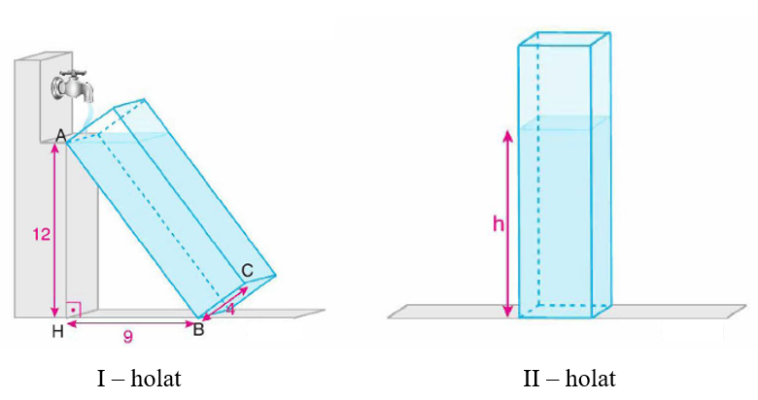

I–абал II– абал

Экинчи абалдагы идиштеги суунун бийиктигин тап.

Чыгаруу:

Жообу: _________________________________

2. Негизинин радиустары бирдей болгон жана бийиктиктери 8 см болгон цилиндр жана конус формасындагы идиштер берилген. I – абалда конус цилиндрдин ичине негизи менен жайгаштырылды жана цилиндрге 4 см бийиктикке чейин суу куюлду (1-абал). II – абалда болсо конус цилиндрге учу менен жайгаштырылды жана цилиндрге 4 см бийиктикке чейин суу куюлду.

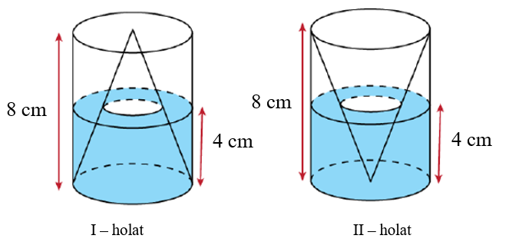

I–абал II– абал

Биринчи абалда куюлган суунун көлөмүн экинчи абалда куюлган суунун көлөмүнө катышын тап.

Чыгаруу:

Жообу: _________________________________

3. Негизинин радиустары жана бийиктиктери бирдей болгон цилиндр жана конус берилген. Конус сууга толтурулуп, цилиндрдин ичине жайгаштырылды (I - абал). Кийин конустун жан капталынын астыңкы бөлүгүнө жакын жерден тешик ачылды. Натыйжада конустан цилинрге суу чыгып, цилиндр жана конустагы суунун деңгээлдери теңдешкен абалга келди (II - абал).

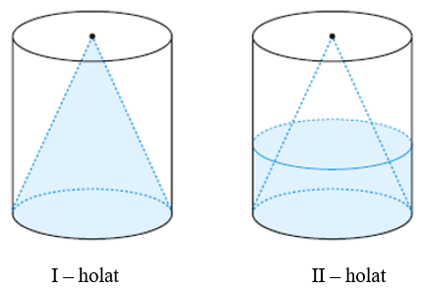

I–абал II– абал

Эгерде конуста калган суунун көлөмү 19 см3 болсо, цилиндрдин көлөмүн тап.

Чыгаруу:

Жообу: _________________________________

4. Негизинин радиусу 6 см болгон конус формасындагы идиш жана радиусу 3 см болгон темир шарча берилген. Темир шарча конус ичине жайгаштырылды (I - абал). Кийин конусга шар сууда калганга чейин, б.а II – абалдагыдай суу куюлду.

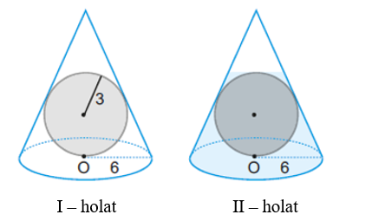

I–абал II– абал

II – абалдагы конустагы суунун көлөмүн тап.

Чыгаруу:

Жообу: _________________________________

5. Жарым шар формасындагы идиште 3 см бийиктиктеги суу бар (I -абал). Идиш экинчи абалга келтирилгенде, $BH$ кесиндинин узундугун тап.

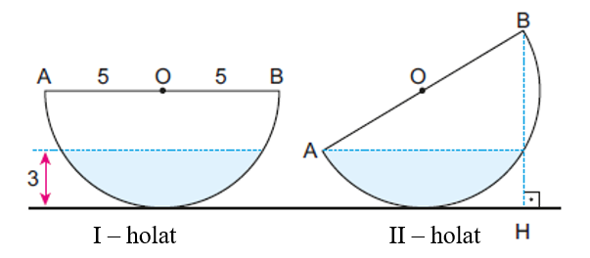

I–абал II– абал

Чыгаруу:

Жообу: _________________________________

6. Негизинин радиустары бирдей болгон жана бийиктиктери 8 см болгон цилиндр жана конус формасындагы идиштер берилген. I – абалда конус цилиндр ичине негизи менен жайгаштырылды жана цилиндрге 2 см бийиктикке чейин суу куюлду (1-абал). II – абалда болсо конус цилиндрге учу менен жайгаштырылды жана цилинрге 4 см бийиктикке чейин суу куюлду.

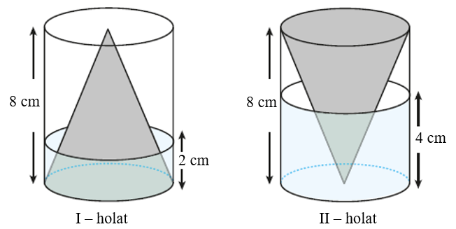

I–абал II– абал

Биринчи абалда куюлган суунун көлөмүн экинчи абалда куюлган суунун көлөмүнө катышын тап.

Чыгаруу:

Жообу: _________________________________

7. Бийиктиги 6 см болгон конус формасындагы, бийиктиги 10 см болгон цилиндр формасындагы жана бийиктиги 3 см болгон кичине конус формасындагы идеиштер сүрөттө көрсөтүлгөндөй жайгаштырылды (I – holat). Чоң конус суу менен толтурулду жана II – абалга келтирилди, б.а тескери айландырылды.

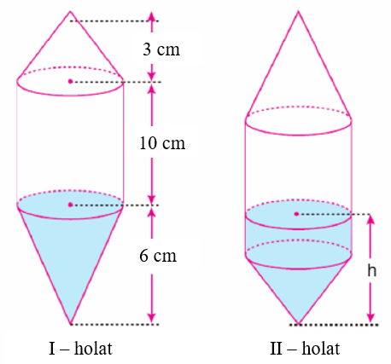

I–абал II– абал

II абалдагы суунун бийиктигин тап.

Чыгаруу:

Жообу: _________________________________

8. Сүрөттө көрсөтүлгөн конус формасындагы идишти толтуруу үчүн 27 стакан суу куюлду. Конустун бийиктиги 96 бирдик. Эгерде ачкыч аркылуу конустан 19 стакан суу алынган болсо, анда калган суунун бийиктигин тап.

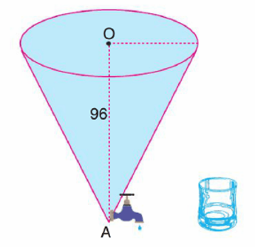

Чыгаруу:

Жообу: _________________________________

9. Негизинин радиусу 2 см, бийиктиги 10 см болгон цилинтир формасындагы идиш суу менен толтурулду (I – абал). Кийин цилиндр идиш белгилүү бурчка ийилди жана андагы суунун бир бөлүгү төгүлдү. Цилиндр болсо II – абал көрүнүшүнө келди.

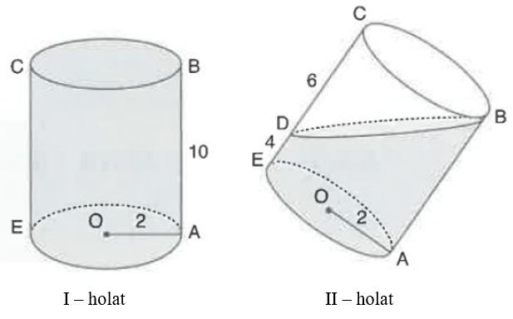

I–абал II– абал

Биринчи абалдагы суунун көлөмүн экинчи абалдагы суунун көлөмүнө катышын тап.

Чыгаруу:

Жообу: _________________________________

10. Бийиктиги 10 см болгон цилиндр формасындагы идиш белгилүү бурчка ийилген абалда суу менен толтурулду (I – абал). Кийин цилиндр идиш тик абалга келтирилди (II – абал).

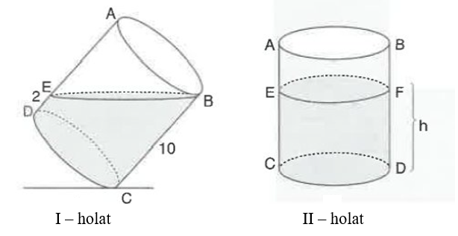

I–абал II– абал

Экинчи абалдагы цилиндрдин ичиндеги суунун бийиктигин тап.

Чыгаруу:

Жообу: _________________________________